

CENTRO UNIVERSITÁRIO DA GRANDE DOURADOS

Ronan Laurindo Flor

**RMEstética**

Dourados

2023



CENTRO UNIVERSITÁRIO DA GRANDE DOURADOS

Ronan Laurindo Flor

**RMEstética**

Trabalho de conclusão de Curso apresentado ao Curso de Engenharia de Software da Faculdade de Ciências Exatas e Agrárias como pré-requisito para obtenção do título de Bacharel em Engenharia de Software.

Orientador Prof. Felipe Perez.

Dourados

2023

Sumário

**1.ESCOPO DO SISTEMA** 8

1.1.DADOS INICIAIS 8

1.2.MOTIVAÇÃO E PROBLEMÁTICA ABORDADA PELO SOFTWARE 8

1.2.1.DEFINIÇÃO E IMPORTÂNCIA 8

1.2.2.CONTEXTUALIZAÇÃO 8

1.2.3.O PÚBLICO-ALVO 9

1.3.JUSTIFICATIVA DO PROJETO 9

1.4.ENTREGAS DO PROJETO 9

1.5.OBJETIVOS DO SISTEMA 9

1.6.CRITÉRIOS DE ACEITAÇÃO DO SISTEMA 9

1.7.CONSULTOR DO SISTEMA 10

1.8.ENTREVISTA COM O CONSULTOR DO SISTEMA 10

**2.REQUISITOS DO SISTEMA** 10

2.1.METODOLOGIA DE LEVANTAMENTO DE REQUISITOS 11

2.2.REQUISITOS 11

2.2.1.REQUISITOS FUNCIONAIS 11

2.2.2.REQUISITOS NÃO-FUNCIONAIS 12

2.3.MATERIAIS E MÉTODOS(LINGUAGENS E FERRAMENTAS UTILIZADAS) 13

2.3.1.CASOS DE USOS GERAIS 13

2.3.2.ATORES ENVOLVIDOS 16

2.3.3.CASOS DE USO ESPECIFICOS 17

2.3.3.1.CONTROLAR ESTABELECIMENTOS 17

2.3.3.2. CONTROLAR ESTOQUE 18

2.3.3.3.CONTROLAR PAGAMENTOS 20

2.4.DER 23

**3.DESENVOLVIMENTO DE SOFTWARE** 23

3.1.METODOLOGIA DE DESENVOLVIMENTO DE SPFTWARE 23

3.2. MÓDULOS DO CRONOGRAMA DE DESENVOLVIMENTO 24

3.2.1. MÓDULO 1 24

3.2.2. MÓDULO 2 24

3.2.3. MÓDULO 3 24

3.2.4. MÓDULO 4 24

3.2.5. MÓDULO 5 24

3.3. Mockup 25

**4. CONCLUSÃO** 33

**5. REFERENCIAS** 33

**6. APÊNDICE MANUAL DO USUÁRIO** 34

6.1 INTRODUÇÃO 34

6.2 FUNCIONALIDADES 34

6.3 BENEFICIOS ESPERADOS 34

6.4. COMO ACESSAR O SISTEMA 34

6.5. APÓS TER REALIZADO O LOGIN 36

6.6 GERENCIAMENTO DE ESTOQUE 37

6.7 GERECIAMENTO DE AGENDA 39

6.8 GERENCIAMENTO DE GASTOS 39

6.8 GERENCIAMENTO DE USUARIOS 40

6.9 GERENCIAMENTO DE ESTABELECIMENTOS 41

6.10 GERENCIAMENTO DE PROFISSIONAIS 43

6.11 GERENCIAMENTO DE PROCEDIMENTOS 43

6.12 GERENCIAMENTO DE PAGAMENTOS 44

6.13 CONTROLE DE MOVIMENAÇÕES FINANCEIRAS 46

5

**HISTÓRICO DE ALTERAÇÕES**

|  |  |  |  |
| --- | --- | --- | --- |
| **Data** | **Versão** | **Descrição** | **Autor** |
| 25/02/2023 | 0.1 | Inclusão de público alvo e os envolvidos no projeto. | Ronan L. Flor |
| 09/03/2023 | 0.2 | Finalização da escrita do capítulo. | Ronan L. Flor |
| 10/03/2023 | 0.3 | Entrevista com consultor. | Ronan L. Flor |
| 13/03/2023 | 0.4 | Finalização de requisitos funcionais e não funcionais. | Ronan L. Flor |
| 28/03/2023 | 0.5 | Começo dos modelos de caso de uso | Ronan L. Flor |
| 30/03/2023 | 0.6 | Finalização dos casos de usos gerais e especificos. | Ronan L. Flor |
| 18/04/2023 | 0.7 | Finalização do modelo DER. | Ronan L. Flor |
| 03/05/2023 | 0.8 | Finalização de metodologias de desenvolvimento | Ronan L. Flor |
| 15/05/2023 | 0.9 | Divisão de casos de usos em módulos | Ronan L. Flor |
| 27/05/2023 | 0.10 | Finalização de todos os mockups e finalização | Ronan L. Flor |

O versionamento do documento será feito utilizando os parâmetros baseados na metodologia semver. O documento só será considerado na versão 1.0 quando completar os capítulos 1, 2 e 3. Toda alteração no documento deve constar na tabela acima.

|  |  |  |  |  |  |  |  |  |  |  |  |  |  |
| --- | --- | --- | --- | --- | --- | --- | --- | --- | --- | --- | --- | --- | --- |
|  | |  | | |  | | Versionamento numeração x.y.z | |  | | | | |
|  | X |  |  | MAJOR |  |  | Alterações drásticas (Inclusão/Alteração Caso de Uso | | | | | |  |
|  |  | Geral) |  | | | | |
| Adição de novos capítulos (4 e 5) | | |  | | |
|  | Y |  |  | MINOR |  |  | Adição/Remoção de Funcionalidades | | | |  | | |
|  | z |  |  | PATCH |  |  | Correções ortográficas e/ou tipográficas | | | | |  | |

**CONVENÇÕES, TERMOS E ABREVIAÇÕES**

A correta interpretação deste documento exige o conhecimento de algumas convenções e termos específicos, que são descritos a seguir.

**Identificação dos requisitos**

Por convenção, a referência a requisitos é feita através do nome da subseção onde eles estão descritos, seguidos do identificador do requisito, de acordo com a especificação a seguir:

[nome da subseção. identificador do requisito]

6

Por exemplo, o requisito funcional [Recuperação de dados.RF016] deve estar descrito em uma subseção chamada “Recuperação de dados” (que indica um subsistema), em um bloco identificado pelo número [RF016]. Já o requisito não-funcional [Confiabilidade.NF008] deve estar descrito na seção de requisitos não-funcionais de Confiabilidade, em um bloco identificado por [NF008].

Os requisitos devem ser identificados com um identificador único. A numeração inicia com o identificador [RF001] ou [NF001] e prossegue sendo incrementada à medida que forem surgindo novos requisitos.

**Prioridades dos requisitos**

Para estabelecer a prioridade dos requisitos, nos capítulos 3 e 4, foram adotadas as denominações “essencial”, “importante” e “desejável”.

**Essencial** é o requisito sem o qual o sistema não entra em funcionamento. Requisitos essenciais são requisitos imprescindíveis, que têm que ser implementados impreterivelmente.

**Importante** é o requisito sem o qual o sistema entra em funcionamento, mas de forma não satisfatória. Requisitos importantes devem ser implementados, mas, se não forem, o sistema poderá ser implantado e usado mesmo assim.

**Desejável** é o requisito que não compromete as funcionalidades básicas do sistema, isto é, o sistema pode funcionar de forma satisfatória sem ele. Requisitos desejáveis podem ser deixados para versões posteriores do sistema, caso não haja tempo hábil para implementálos na versão que está sendo especificada.

# **1.ESCOPO DO SISTEMA**

## 1.1.DADOS INICIAIS

**Nome do software:**

RMEstética

**Patrocinador**

Milena Martins Ferraz

Público-alvo

O público alvo será todas as pessoas que possuem algum tipo de comércio que tenha como alvo a parte estética, como por exemplo uma clínica estética, salão de beleza ou uma pessoa que trabalhe de forma autônoma.

**Stakeholders**

Ronan Laurindo Flor

Equipe Básica

**Analistas/Desenvolvedores:**

Ronan Laurindo Flor

**Orientadores:**

Felipe Perez

**Consultor:**

Milena Martins Ferraz

## 1.2.MOTIVAÇÃO E PROBLEMÁTICA ABORDADA PELO SOFTWARE

#### 1.2.1.DEFINIÇÃO E IMPORTÂNCIA

Com todo o crescimento das demandas e de todo o comércio da parte estética é necessário realizar o controle de toda a empresa como um todo, onde é necessário saber os horários de clientes já agendados para realizar novos agendamentos, fazendo desta forma um controle manual pode ocorrer o risco de agendamentos terem o choque de horário. Outro problema que pode ocorrer seria o responsável não conseguir manter um controle de estoque, assim nunca tendo certeza dos produtos que se possuem posse, e todo o controle financeiro para se saber todas as margens de lucros ou prejuízo.

#### 1.2.2.CONTEXTUALIZAÇÃO

Contextualizar sobre a utilização de sistemas informatizados pelo público-alvo e/ou histórico do ramo em que o software irá atuar.

###### 1.2.3.O PÚBLICO-ALVO

O público alvo será todas as pessoas que possuem algum tipo de comércio que tenha como alvo a parte estética, como por exemplo uma clínica estética, salão de beleza ou uma pessoa que trabalhe de forma autônoma. Essas pessoas muitas vezes não conseguem ter um parâmetro de como sua empresa está se desenvolvendo e muitas vezes acaba tendo o término de seu negócio.

## 1.3.JUSTIFICATIVA DO PROJETO

A maioria de estabelecimentos estéticos acabam fazendo todos os processos de forma manual, usando alguma anotação no celular ou usando um caderno para manter os agendamentos e fazendo toda a monitoração de agendamentos, gastos e ganhos, tornando o processo mais massivo e propício a erros.

Um sistema que conseguisse realizar todo o processo de agendamento, dar a possibilidade de fazer todo o controle financeiro, como gastos e ganhos faria com que as pessoas conseguissem ter uma noção maior do negócio delas e consiga ter um controle maior com dados mais filtrados, com menos chances de erros.

## 1.4.ENTREGAS DO PROJETO

* Documento de Requisitos
* Sistema codificado com os requisitos implementados

## 1.5.OBJETIVOS DO SISTEMA

Descrever quais são os objetivos que o sistema deve alcançar

* Gerenciar cada tipo de usuário para que possa ter a divisão entre responsáveis de empresas, profissionais e usuários padrões.
* Gerenciar procedimentos cadastrados para cada estabelecimento.
* Gerenciar cada profissional cadastrado no sistema e cada estabelecimento que ele pertence.
* Gerenciar os agendamentos realizados para cada profissional.
* Gerenciar os pagamentos recebidos por cada procedimento realizado.
* Gerenciar as entradas de despesas que os responsáveis irão lançar.
* Gerenciar todo o estoque de cada estabelecimento.
* Gerenciar a quantidade de lucro ou prejuízo que cada estabelecimento possui.

## 1.6.CRITÉRIOS DE ACEITAÇÃO DO SISTEMA

Todas as funcionalidades do website devem ser testadas através do emprego de:

* Testes de Usabilidade;
* Testes de Software;
* Teste nos Navegadores;

## 1.7.CONSULTOR DO SISTEMA

* Milena Martins Ferraz
* (67) 9 9948-5260
* 078.719.031-44
* Designer de sobrancelhas, Designer de cílios, depiladora e ex-estudante de Biomedicina.

## 1.8.ENTREVISTA COM O CONSULTOR DO SISTEMA

* **1 -** O sistema deverá ser responsivo para atender os usuários de smartphones? **R:** Sim, principalmente para facilitar agendamento realizado pelos próprios clientes tanto como confirmação dos mesmos para o procedimento agendado.
* **2 -** O estoque presente no sistema deverá possuir o valor do produto? **R:** Sim, pois deverá ter o controle de gastos, tanto para procedimentos como para os materiais necessários para realizá-los.
* **3** - Os procedimentos cadastrados irão precisar de fotos para realizar uma apresentação para os clientes? **R:** Sim, as fotos serão de grande importância para detalhar o propósito do procedimento e passar credibilidade para quem está requisitando o mesmo.
* **4 -** Será necessária uma tela para realizar todo o cálculo de quanto será o custo de cada procedimento com uma sugestão de valor? **R:** Sim,

principalmente se o cliente tiver acesso, ao fazer a adesão ele já tem a visibilidade do procedimento e o valor estimado como uma forma de orçamento prévio.

* **5 -** Os profissionais que realizarem os procedimentos poderão ter acesso ao sistema? **R:** Não, pois o sistema será apenas utilizado por mim, e as informações contidas dos demais profissionais serão apenas para eu ter controle dos meus horários.

# **2.REQUISITOS DO SISTEMA**

Neste capítulo, serão apresentados os aspectos técnicos do projeto Website a ser desenvolvido.

## 2.1.METODOLOGIA DE LEVANTAMENTO DE REQUISITOS

Primeiramente será feita uma conversa com o cliente que dará as informações necessárias para se realizar os requisitos preliminares, posteriormente será feito uma nova entrevista que terá uma série de perguntas que o cliente irá responder essas perguntas para que se possa ter uma finalização dos requisitos que estará presente no sistema.

## 2.2.REQUISITOS

O sistema deverá prover os seguintes requisitos:

#### 2.2.1.REQUISITOS FUNCIONAIS

* O sistema deve cadastrar os estabelecimentos;
* O sistema deve cadastrar os profissionais que utilizarão o sistema; ● O sistema deve cadastrar os procedimentos que serão disponibilizados pelo estabelecimento;
* O sistema deve dar a possibilidade de usuários realizarem agendamentos.
* O sistema deve dar a possibilidade que apenas alguns usuários realizem a baixa do pagamento dos procedimentos agendados e já finalizados.
* O sistema deve dar a possibilidade do cliente realizar o pagamento de formas diferentes.
* O sistema deve dar a possibilidade que usuários deem entradas em despesas, com o anexo dos comprovantes.
* O sistema contará com um estoque para cada estabelecimento.
* O sistema deve dar a possibilidade de dar entrada de cada produto que o estabelecimento possui.
* O sistema deve dar a possibilidade de dar entrada em quantidades de produtos e assim gerar uma despesa.
* O sistema deve realizar a atualização do valor do produto toda vez que o usuário realizar a entrada de quantidade.
* O sistema deve dar a possibilidade de realizar saídas do estoque para ajuste de quantidade de produtos.
* O sistema deve contar com uma forma de realizar um cálculo para fazer uma estimativa de valor do produto.
* O sistema deve dar a possibilidade de realizar o cancelamento de agendamentos.
* O sistema deve dar a possibilidade de estornar um pagamento já realizado.
* O sistema deve dar a possibilidade de excluir uma despesa já cadastrada.
* O sistema deve apresentar dados de arrecadação.
* O sistema deve apresentar dados de gastos.
* O sistema deve apresentar dados de lucros.
* O Sistema deve permitir a emissão de comprovante ao realizar o recebimento caso necessário.

#### 2.2.2.REQUISITOS NÃO-FUNCIONAIS

* O sistema será disponibilizado em formato de website para o melhor acesso de todos os usuários.
* O sistema deverá ser responsivo para possibilitar o acesso de smartphones.
* O sistema será programado na linguagem Javascript.
* Será utilizado a tecnologia nodeJs para realizar a compilação do sistema como um todo.
* O sistema terá o Front-End independente do Back-End.
* O Front-End será desenvolvido com ReactJs.
* O Back-End será desenvolvido com NodeJs.
* O banco de dados que será utilizado, será o PostgreSQL.

## 2.3.MATERIAIS E MÉTODOS(LINGUAGENS E FERRAMENTAS UTILIZADAS)

#### 2.3.1.CASOS DE USOS GERAIS

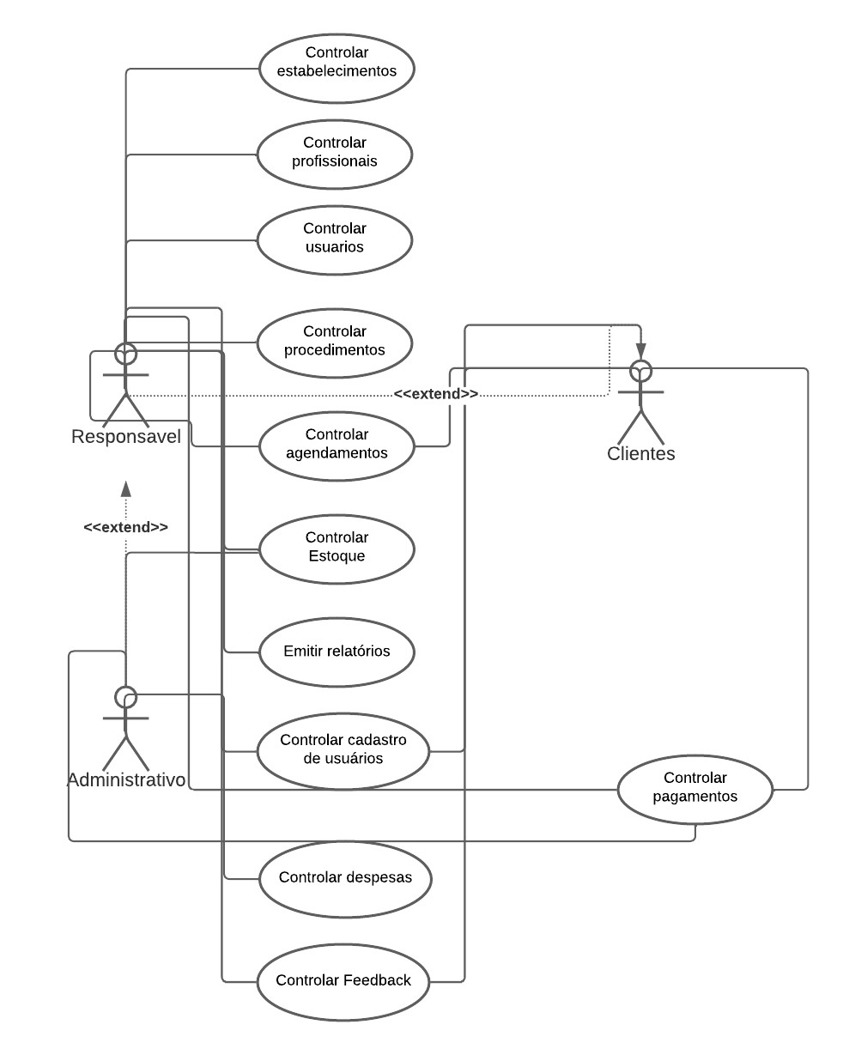

|  |
| --- |
| **RF1 - Controlar estabelecimentos** |
| **Descrição:** Este caso de uso permite que o usuário crie, edite ou inative os registros de estabelecimentos que ele possui. Após o cadastro os estabelecimentos estarão livres para uso.  **Prioridade: Essencial**  **Pré-condições:** O usuário logado precisa possuir a permissão de responsável no sistema.  **Entrada:** Recebe como entrada os dados de um novo estabelecimento caso deseje criar, caso deseje editar as novas informações e caso deseje inativar apenas o identificador do estabelecimento. |

|  |
| --- |
| **RF2 – Controlar profissionais** |
| **Descrição:** Este caso de uso permite que o usuário logado crie, edite ou inative registros de procedimentos. Cada profissional será estabelecido a um estabelecimento. Após o cadastro esse profissional estará presente para a realização de agendamentos.  **Prioridade: Essencial**  **Pré-condições:** O usuário logado precisa possuir a permissão de responsável no sistema.  **Entrada:** Recebe o nome do profissional e quais procedimentos são realizados por esse profissional. |

|  |
| --- |
| **RF3 – Controlar usuários** |
| **Descrição:** Este caso de uso permite que a pessoal que esteja acessada no sistema tenha a possibilidade de realizar um cadastro e utilizar o sistema.  **Prioridade: Essencial**  **Pré-condições:** O usuário logado precisa possuir a permissão de responsável no sistema.  **Entrada:** A pessoa entrará com alguns dados obrigatórios como o nome completo, e-mail e uma senha de acesso, e tendo como opcional o cpf. |

|  |
| --- |
| **RF4 – Controlar procedimentos** |
| **Descrição:** Este caso de uso permite que o usuário logado crie, edite ou inative registros de procedimentos. Cada procedimento será estabelecido a um estabelecimento, onde o responsável será o responsável por determinar a quantidade de minutos do procedimento. Após o cadastro esses procedimentos serão liberados para realizar agendamentos dos clientes, já com as informações necessárias.  **Prioridade: Essencial**  **Pré-condições:** O usuário logado precisa possuir a permissão de responsável no sistema.  **Entrada:** Recebe como entrada os dados de um novo procedimento, produtos caso tenha, valor e minutos de duração, caso deseje editar alguma informação apenas a alteração da informação e no caso de inativação apenas o identificador do procedimento. |

|  |
| --- |
| **RF5 – Controlar agendamentos** |
| **Descrição:** Este caso de uso permite que o usuário logado realize agendamentos, podendo variar de sua permissão, caso o usuário logado seja um cliente ele poderá realizar o seu próprio agendamento, caso o usuário logado seja administrativo ou responsável ele poderá realizar o agendamento de outras pessoas. O agendamento terá a possibilidade de ser excluído, caso seja um usuário cliente ele poderá desmarcar os agendamentos que o mesmo realizou, no caso de outras permissões pode realizar o cancelamento de agendamentos de todos os agendamentos realizados no estabelecimento liberado para o usuário.  **Prioridade: Essencial**  **Pré-condições:** É necessário que o usuário esteja logado no sistema.  **Entrada:** Recebe comoentrada os dados do cliente, em caso do cliente estar fazendo o próprio agendamento é necessário realizar o cadastro do mesmo, mas caso seja algum responsável ou administrativo o mesmo realiza o cadastro do cliente, seleciona o horário disponível e o procedimento. |

|  |
| --- |
| **RF6 – Controlar Estoque** |
| **Descrição:** Este caso de uso permite que os usuários possam realizar o cadastro de produtos do estabelecimento e realizar movimentações no estoque, como por exemplo entrada de produtos, saídas de produtos utilizados em procedimentos, visualização de movimentações. **Prioridade: Essencial**  **Pré-condições:** É necessário que o usuário logado tenha permissão de administrativo ou responsável.  **Entrada:** O usuário poderá realizar entrada de produtos ou realizar o cadastro de produtos que o estabelecimento irá utilizar no sistema. |

|  |
| --- |
| **RF7 – Emitir Relatórios** |
| **Descrição:** Este caso de uso permite que o usuário realize a emissão de relatórios que serão liberados conforme o nível de permissão do usuário. Onde os clientes terão relatórios básicos como o feedback.  **Prioridade: Essencial**  **Pré-condições:** O usuário precisa estar logado.  **Entrada:** O usuário irá selecionar qual o relatório que deseja emitir. |

|  |
| --- |
| **RF8 – Controlar cadastro de usuários** |
| **Descrição:** Este caso de uso permite que seja realizado o cadastro de usuários e seja selecionado o nível de permissão do usuário.  **Prioridade: Essencial**  **Pré-condições:** É necessário que o usuário esteja cadastrado.  **Entrada:** O nome,cpf e senha que será utilizado pelo novo usuário. |

|  |
| --- |
| **RF9 - Controlar despesas** |
| **Descrição:** Este caso de uso permite que seja realizado o lançamento de despesas para o estabelecimento o qual o usuário está cadastrado. Essas despesas irão possuir categorias para melhor organização. **Prioridade: Essencial**  **Pré-condições:** É necessário que o usuário esteja logado no sistema e tenha a permissão de responsável ou administrativo.  **Entrada:** O usuário precisara estar logado para que seja identificado o usuário que realizou o lançamento da despesa, será necessário que o usuário realize o anexo de um comprovante e o preenchimento das informações do valor. |

|  |
| --- |
| **RF10 - Controlar pagamentos** |
| **Descrição:** Este caso de uso permite que o usuário administrativo ou responsável após realizar o recebimento do pagamento do cliente ele acesse o sistema e faça a baixa para comprovar que o cliente realizou o pagamento.  **Prioridade: Essencial**  **Pré-condições:** É necessário que o usuário esteja logado e que o mesmo tenha permissão de administrativo ou responsável.  **Entrada:** O usuário irá preencher a forma como o cliente realizou o pagamento |

|  |
| --- |
| **RF11 - Controlar Feedback** |
| **Descrição:** Este caso de uso permite que o usuário com permissão de cliente faça feedbacks do sistema e dos estabelecimentos para que todos sejam avaliados.  **Prioridade: Essencial**  **Pré-condições:** É necessário que o usuário esteja logado.  **Entrada:** Será necessário que o usuário entre com o feedback que deseja ser salvo, e se é referente ao sistema ou estabelecimento. |

#### 2.3.2.ATORES ENVOLVIDOS

Neste sistema, há três atores que irão usar diretamente este sistema proposto:

* **Responsável:** É o usuário que é o dono ou o gerente do estabelecimento e pode possuir acessar todos os dados do estabelecimento.
* **Administrativo:** Sãoosusuários que serão os funcionários do estabelecimento que podem acessar o sistema e possuem acesso limitado aos dados.
* **Cliente:** São os usuários que poderão acessar o sistema para verificar a listagem dos estabelecimentos listados e poderão realizar agendamentos.

#### 2.3.3.CASOS DE USO ESPECIFICOS

##### 2.3.3.1.CONTROLAR ESTABELECIMENTOS

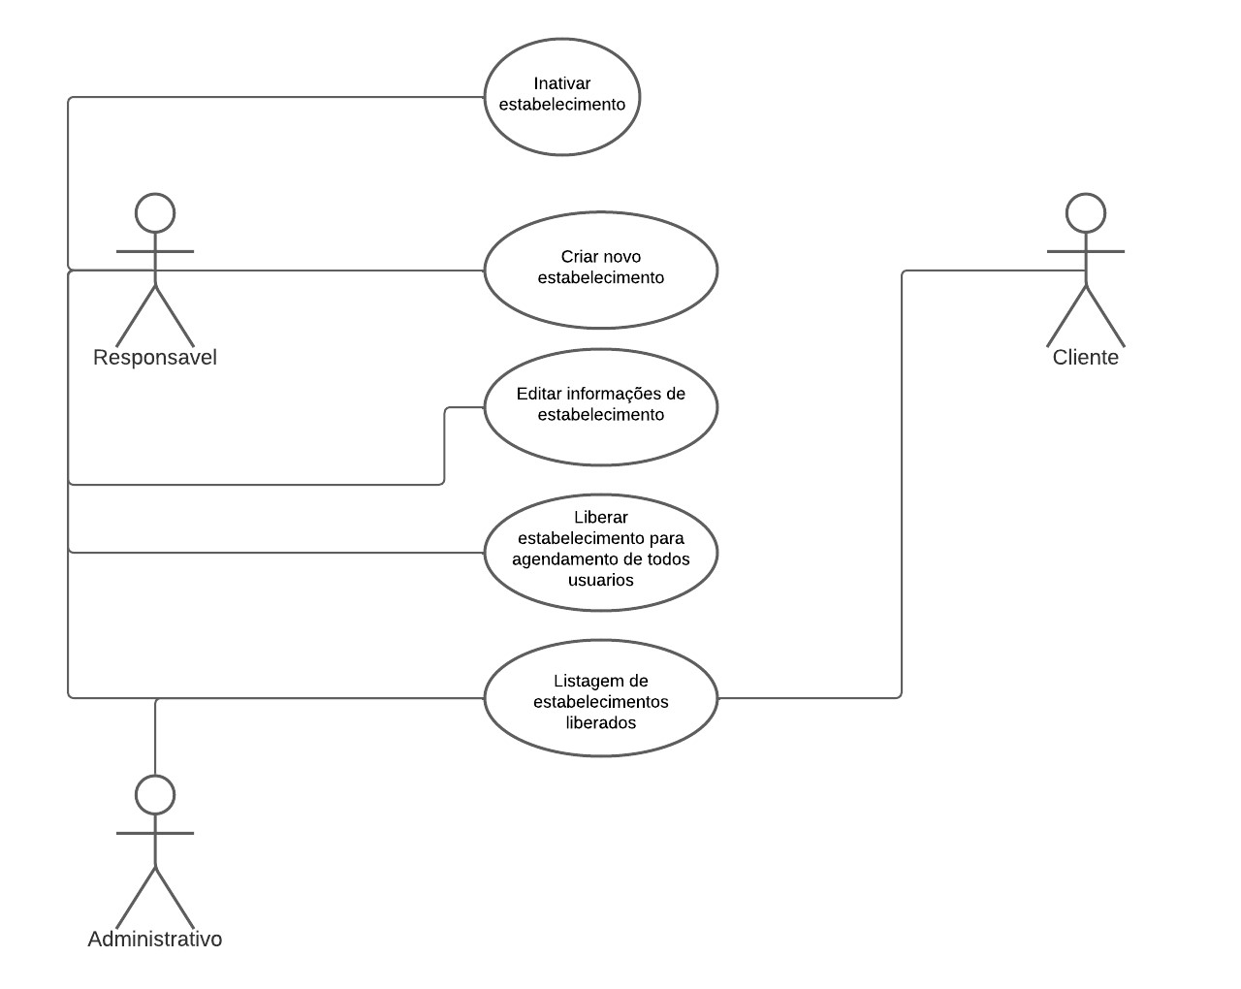

|  |
| --- |
| **RF1 – Criar novo estabelecimento** |
| **Descrição:** Este caso de uso permite que o responsável adicione um novo estabelecimento no sistema.  **Prioridade: Essencial**  **Pré-condições:** O responsável deve estar logado no sistema.  **Entrada:** A entrada será o nome do estabelecimento, horário de funcionamento, endereço e seu CNPJ. Um numero identificador será adicionado automaticamente pelo sistema.  **Saida e pós-condições:** Um estabelecimento estará cadastrado no sistema e será liberado para o uso. |

|  |
| --- |
| **RF2 – Editar informações do estabelecimento** |
| **Descrição:** Este caso de uso permite que o responsável atualize as informações de um estabelecimento a qual te pertence.  **Prioridade: Essencial**  **Pré-condições:** O responsável necessita estar logado no sistema.  **Entrada:** Recebe os dados do estabelecimento que deseja ser editado no sistema. **Saida e pós-condições:** |

|  |
| --- |
| **RF3 – Inativar estabelecimento** |
| **Descrição:** Este caso de uso permite que o responsável inative um estabelecimento caso ele seja fechado.  **Prioridade: Essencial**  **Pré-condições:** É necessário que o responsável esteja logado no sistema.  **Entrada:** Recebe como entrada o número identificado do estabelecimento para que o sistema realize a inativação.  **Saida e pós-condições:** O estabelecimento inativado não irá mais constar nas listagens. |

|  |
| --- |
| **RF4 – Liberar estabelecimento para agendamentos de todos os usuários** |
| **Descrição:** Este caso de uso permite que o responsável habilite que o estabelecimento possa ser apresentado para todos os clientes.  **Prioridade: Essencial**  **Pré-condições:** É necessário que o responsável esteja logado e tenha selecionado um estabelecimento  **Entrada:** Recebe o número identificador do estabelecimento para seja feita a liberação. **Saida e pós-condições:** |

|  |
| --- |
| **RF5 – Listagem de estabelecimentos liberados** |
| **Descrição:** Este caso de uso permite que o usuário receba uma listagem de estabelecimentos que foram liberados para ele.  **Prioridade: Essencial**  **Pré-condições:** É necessário que o usuário esteja logado.  **Entrada:** Recebe o número identificador do usuário para identificar os estabelecimentos liberados.  **Saida e pós-condições:** Uma lista de estabelecimentos que estão liberados para o usuário. |

##### 2.3.3.2. CONTROLAR ESTOQUE

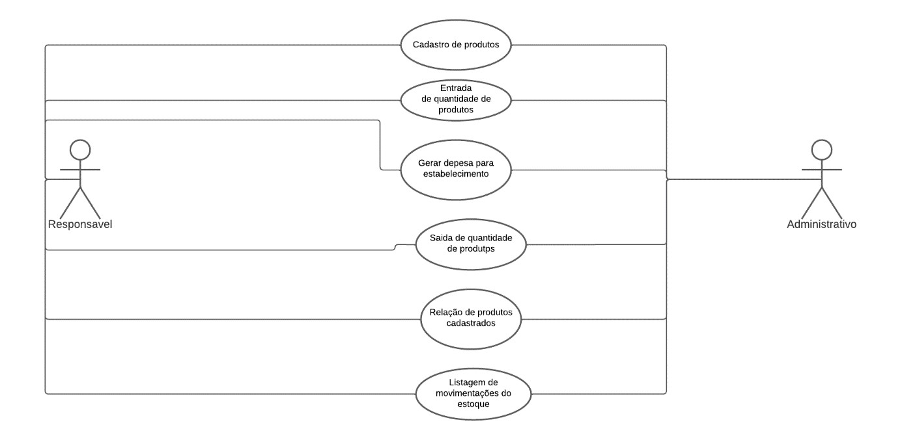

|  |
| --- |
| **RF1 – Cadastro de produtos** |
| **Descrição:** Este caso de uso permite que o usuário realize o cadastro de produtos.  **Prioridade: Essencial**  **Pré-condições:** É necessário que o usuário esteja logado e tenha permissão de administrativo ou Responsável.  **Entrada:** Recebe o nome do produto e o valor que ele está valendo no momento.  **Saida e pós-condições:** |

|  |
| --- |
| **RF2 – Entrada de quantidade de produtos** |
| **Descrição:** Este caso de uso será responsável por realizar a incrementação de quantidade dos produtos que será adicionado quantidade.  **Prioridade: Essencial**  **Pré-condições:** É necessário que o usuário esteja logado e tenha permissão de administrativo ou Responsável.  **Entrada:** Será necessário que o usuário selecione o produto, preencha a quantidade queserá adicionada e o valor atual do produto.  **Saida e pós-condições:** A saída será a quantidade de produtos que foram atualizadas e novo valor inserido pelo usuário. |

|  |
| --- |
| **RF3 – Gerar despesa para estabelecimento** |
| **Descrição:** Este caso de uso será o responsável por realizar o cadastro da despesa para que posteriormente seja contabilizado e apareça no balanço do estabelecimento.  **Prioridade: Essencial**  **Pré-condições:** É necessário que o usuário esteja logado e tenha permissão de administrativo ou Responsável.  **Entrada:** Serácontabilizado o valor do produto adicionado com quantidade adicionado, somando todos os produtos.  **Saida e pós-condições:** Será uma nova despesa para realizar a contabilidade do estabelecimento. |

|  |
| --- |
| **RF4 – Saida de quantidade de produtos** |
| **Descrição:** Este caso de uso será o responsável por realizar o cadastro da despesa para que posteriormente seja contabilizado e apareça no balanço do estabelecimento.  **Prioridade: Essencial**  **Pré-condições:** É necessário que o usuário esteja logado e tenha permissão de administrativo ou Responsável.  **Entrada:** Será necessário que o usuário selecione o produto, preencha a quantidade queserá removida.  **Saida e pós-condições:** A saída será a quantidade de produtos que foram retirados pelo usuário. |

|  |
| --- |
| **RF5 – Relação de produtos cadastrados** |
| **Descrição:** Este caso de uso será o responsável por realizar a listagem dos produtos cadastrados.  **Prioridade: Essencial**  **Pré-condições:** É necessário que o usuário esteja logado e tenha permissão de administrativo ou Responsável.  **Entrada:** Caso o cliente deseje realizar um filtro ele poderá preencher o nome do produto, valor do produto ou categoria do produto.  **Saida e pós-condições:** Listagem de produtos cadastrados no sistema. |

|  |
| --- |
| **RF6 – Listagem de movimentações do estoque** |
| **Descrição:** Este caso de uso será o responsável por listar as movimentações que o estoque teve.  **Prioridade: Intermediário**  **Pré-condições:** É necessário que o usuário esteja logado e tenha permissão de administrativo ou Responsável.  **Entrada:** O usuário terá a possibilidade de colocar a data da listagem a qual deseja listar.  **Saida e pós-condições:** Será retornado uma lista com as movimentações realizadas naquele estabelecimento. |

##### 2.3.3.3.CONTROLAR PAGAMENTOS

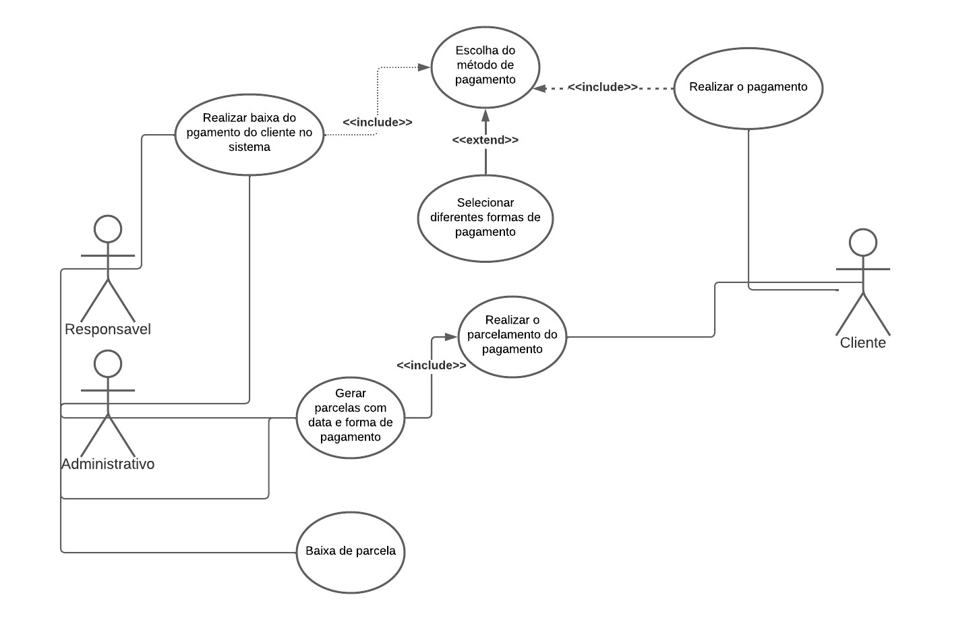

|  |
| --- |
| **RF1 – Realizar o pagamento** |
| **Descrição:** Este caso de uso será o responsável por armazenar o método pagamento que o usuário irá utilizar para pagar. **Prioridade: Essencial**  **Pré-condições:** É necessário que o cliente esteja logado e tenha selecionado um agendamento para já deixar pré-estabelecido o tipo de pagamento.  **Entrada:** Será necessário que o usuário selecione o agendamento e o método que será utilizado  **Saida e pós-condições:** |

|  |
| --- |
| **RF2 – Realizar baixa do pagamento do cliente no sistema** |
| **Descrição:** Este caso de uso será responsável por realizar o pagamento do cliente e salvar o pagamento que o cliente realizou para um responsável ou administrativo. Onde o cliente irá realizar o pagamento e o atendente irá dar uma baixa no sistema, onde o sistema não se compromete em realizar nenhuma transação.  **Prioridade: Essencial**  **Pré-condições:** É necessário que o responsável ou o administrativoesteja logado.  **Entrada:** O usuário entrara com o agendamento, valor pago e a forma de pagamento que foi utilizada  **Saida e pós-condições:** Será devolvido um pequeno comprovante para que o estabelecimento tenha a possibilidade de imprimir o mesmo. |

|  |
| --- |
| **RF3 – Escolha do método de pagamento** |
| **Descrição:** Este caso de uso será o responsável por realizar a escolha da forma de pagamento que o cliente irá utilizar.  **Prioridade: Essencial**  **Pré-condições:** É necessário que o usuário esteja logado e tenha a permissão de responsável ou administrativo.  **Entrada:** Seránecessário que o usuário entre com o agendamento e a forma que deseja escolher.  **Saida e pós-condições:** O pagamento do agendamento já terá definido a forma de pagamento do agendamento. |

|  |
| --- |
| **RF4 – Selecionar diferentes formas de pagamento** |
| **Descrição:** Este caso de uso dará a possibilidade de o usuário selecionar várias formas de pagamentos para apenas uma  **Prioridade: Essencial**  **Pré-condições:** É necessário que o usuário esteja logado e tenha a permissão de responsável ou administrativo.  **Entrada:** O usuário deve selecionar o agendamento que será pago e selecionar a forma de pagamento e o valor que será pago daquela forma.  **Saida e pós-condições:** Oagendamento terá o pagamento realizado com todas as formas selecionadas. |

|  |
| --- |
| **RF5 – Realizar o parcelamento do pagamento** |
| **Descrição:** Este caso de uso será o responsável por realizar o parcelamento de um pagamento de um agendamento.  **Prioridade: Essencial**  **Pré-condições:** É necessário que o usuário esteja logado e tenha a permissão de responsável ou administrativo.  **Entrada:** Ousuárioirá entrar com o agendamento que deseja realizar o parcelamento e a data da primeira parcela.  **Saida e pós-condições:** |

|  |
| --- |
| **RF6 – Gerar parcelas com data e forma de pagamento** |
| **Descrição:** Este caso de uso será o responsável por realizar a geração de parcelas de um possível pagamento de agendamento que foi parcelado.  **Prioridade: Essencial**  **Pré-condições:** É necessário que o usuário esteja logado e tenha a permissão de responsável ou administrativo.  **Entrada:** O usuário irá entrar com o agendamento e com a data da primeira parcela. **Saida e pós-condições:** Serão retornados as parcelas geradas e o valor de cada parcela separado igualmente. |

|  |
| --- |
| **RF7 – Baixa de parcela** |
| **Descrição:** Este caso de uso será o responsável por realizar as baixas de parcelas de agendamentos que tiveram o pagamento parcelado.  **Prioridade: Essencial**  **Pré-condições:** É necessário que o usuário esteja logado e tenha a permissão de responsável ou administrativo.  **Entrada:** O usuário irá entrar com a parcela do pagamento que deseja realizar o pagamento e a forma de pagamento.  **Saida e pós-condições:** Será devolvido um pequeno comprovante para que o estabelecimento tenha a possibilidade de imprimir o mesmo. |

## 2.4.DER

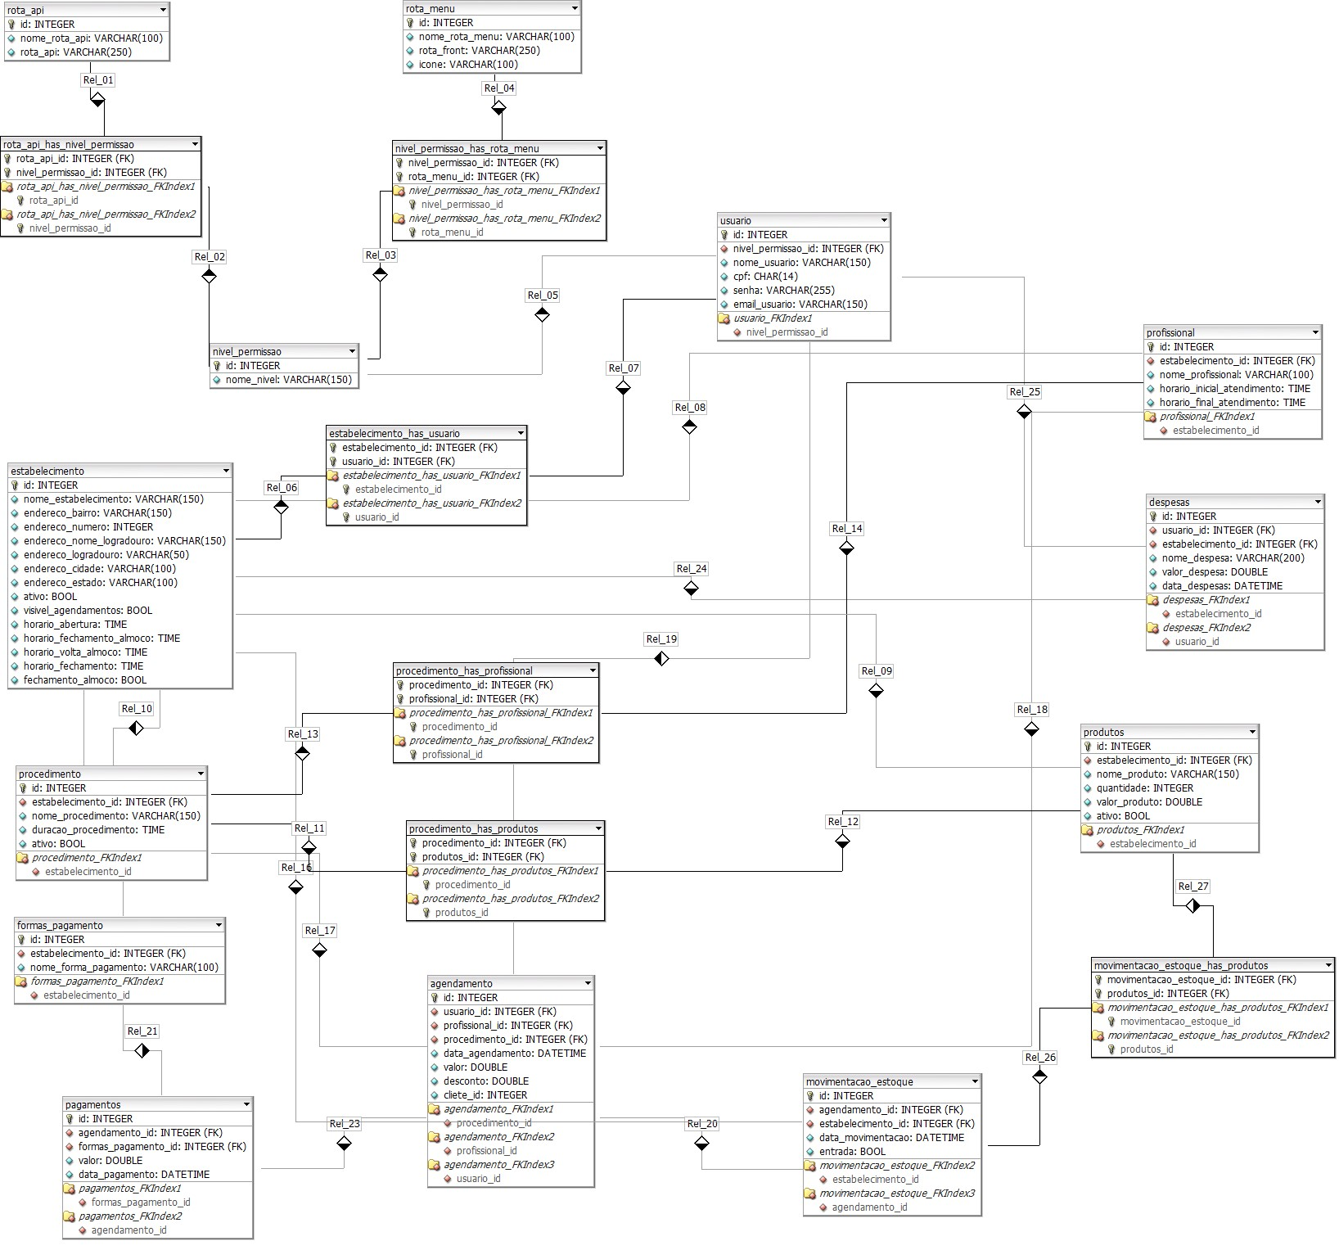

# **3.DESENVOLVIMENTO DE SOFTWARE**

# 3.1.METODOLOGIA DE DESENVOLVIMENTO DE SPFTWARE

A metodologia que será utilizada será a scrum, onde cada sprint terá uma duração de cerca de uma semana, as tarefas da sprint serão definidas pelo Stakeholder e pelo orientador, definindo o prazo de cada tarefa, detalhes e responsabilidades de cada tarefa. O gerenciamento de todo o projeto em sua etapa de desenvolvimento será toda controlada através da plataforma Jira.

A plataforma que será utilizada no desenvolvimento será o nodeJs um ambiente de desenvolvimento Javascript que é possível utilizar para realizar a utilização de Js no lado servidor, juntamente com o nodeJs será utilizado um framework para o desenvolvimento do back-end o adonisJs em sua versão 4.1, o mesmo é um framework Javascript que roda na plataforma nodeJs, utilizado para realizar aplicações apis e monolitos, porém o mesmo será utilizado para o desenvolvimento de uma api. No desenvolvimento do front-end. será usado a biblioteca ReactJs que também tem seu funcionamento na plataforma nodeJs. Juntamente com o React será utilizado a biblioteca de estilo antd design que possui componentes já prontos que podem ser alterados.

# 3.2. MÓDULOS DO CRONOGRAMA DE DESENVOLVIMENTO

### 3.2.1. MÓDULO 1

• Controlar Estabelecimentos o RF1 - Criar novo estabelecimento; o RF2 - Editar informações do estabelecimento; o RF3 - Inativar estabelecimento; o RF4 - Liberar estabelecimento para agendamentos; o RF5 - Listagem de estabelecimento liberados;

### 3.2.2. MÓDULO 2

• Controlar Usuários o RF1 - Cadastrar usuários; o RF2 - Editar informações do usuário; o RF3 - inativar usuário; o RF4 – Login

### 3.2.3. MÓDULO 3

• Controlar Estoque o RF1 - Cadastro de Produtos; o RF2 - Entrada de quantidade de produtos; o RF3 - Gerar despesa para estabelecimento;

o RF4 - Saida de quantidade de produtos; o RF5 - Relação de produtos cadastrados; o RF6 - Listagem de movimentações de estoque;

### 3.2.4. MÓDULO 4

• Agendamento e Profissionais o RF1 - Controlar profissionais; o RF2 - Controlar agendamentos; o RF3 - Controlar Feedback

### 3.2.5. MÓDULO 5

• Controlar Pagamentos o RF1 - Realizar o pagamento; o RF2 - Realizar baixa do pagamento do cliente no sistema; o RF3 - Escolha do método de pagamento; o RF4 - Selecionar diferentes formas de pagamento; o RF5 - Realizar o parcelamento do pagamento; o RF6 - Gerar parcelas com data e forma de pagamento; o RF7 - Baixa de parcela;

# 3.3. Mockup

* Tela de Login

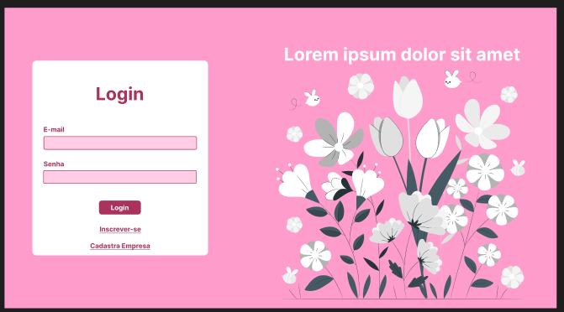

* Cadastro de usuário

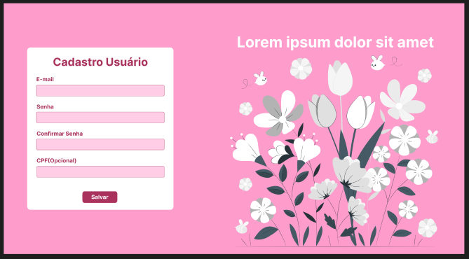

* Cadastro de estabelecimento (tela 1)

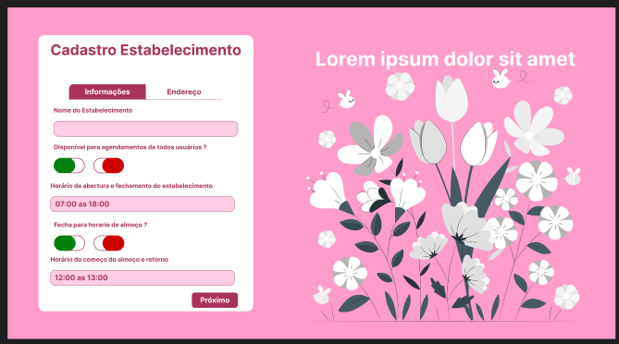

* Cadastro de estabelecimento (tela 2)

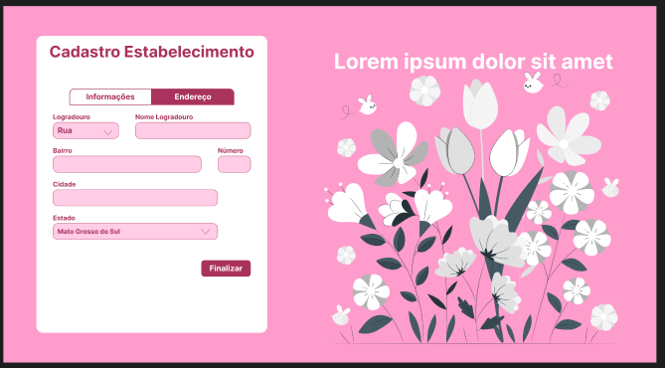

* Tela Inicial

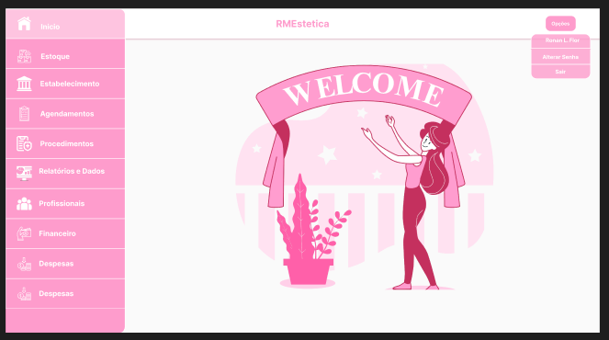

* Tela Estoque

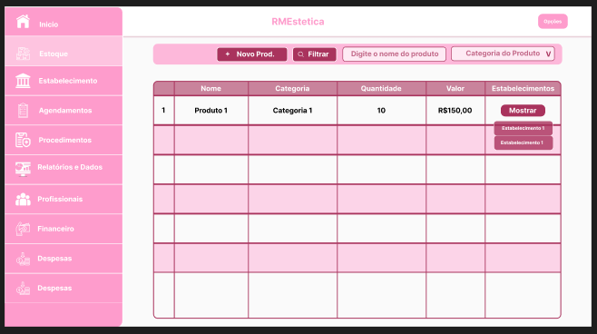

* Cadastro de Produto

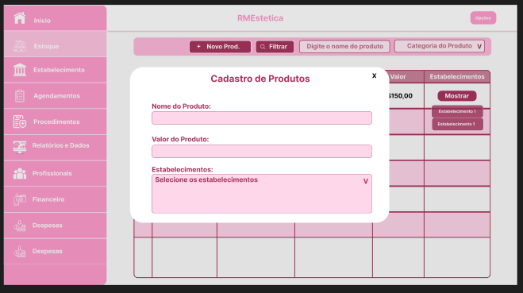

* Tela de estabelecimentos

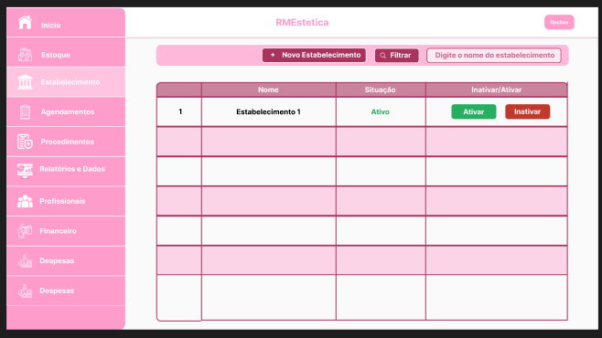

* Tela de estabelecimentos (cadastro - tela 1)

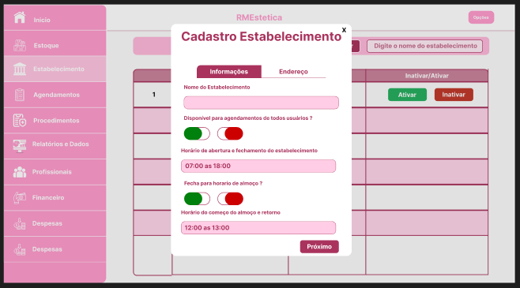

* Tela de estabelecimentos (cadastro - tela 2)

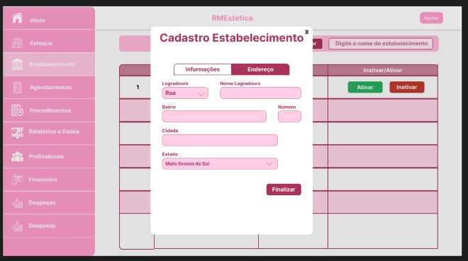

* Tela de agendamentos

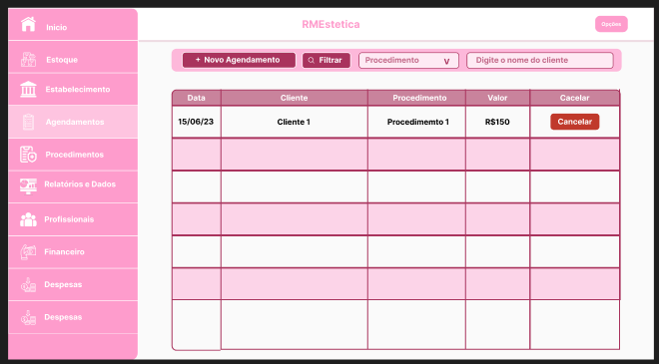

* Tela de agendamentos (cadastro agendamento)

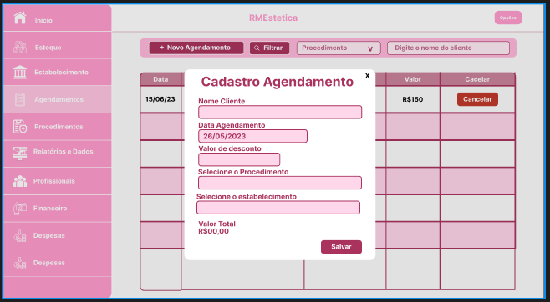

* Tela de Procedimentos

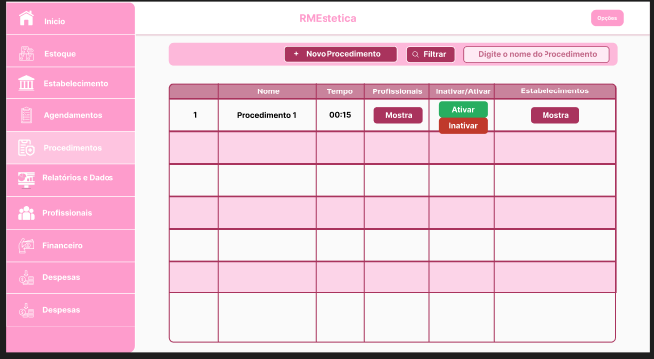

* Tela de Procedimentos (cadastro)

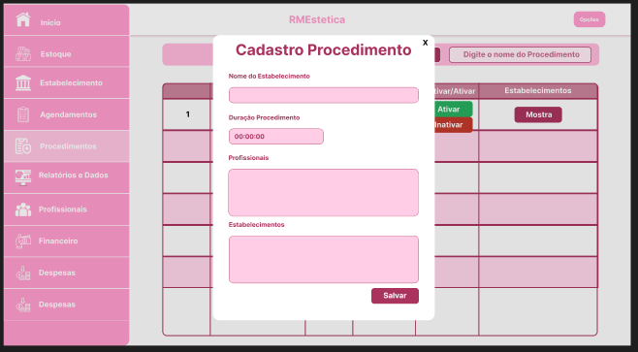

* Tela de Relatórios

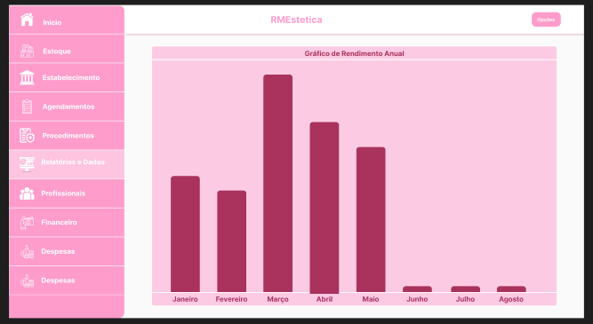

* Tela de Profissionais

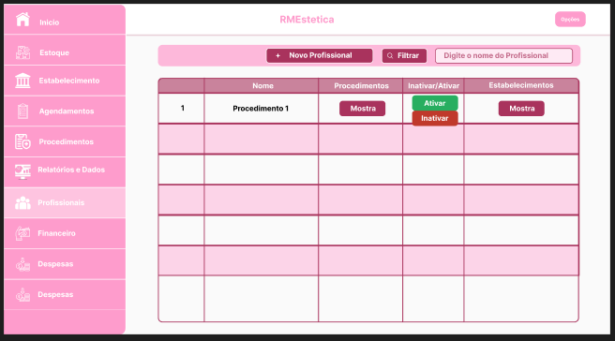

* Tela de Profissionais (Cadastro)

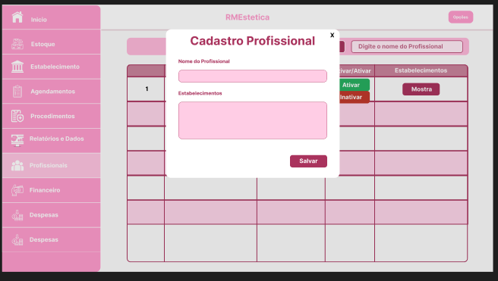

* Tela Financeiro

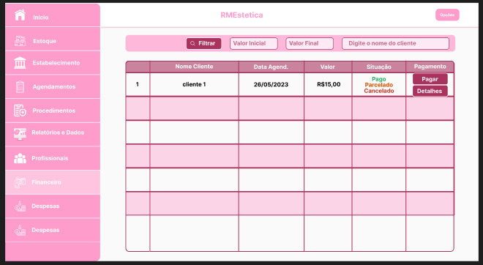

* Tela Financeiro (Realizar Pagamento)

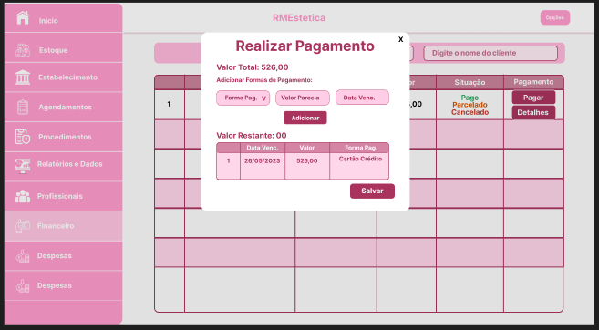

* Tela Financeiro (Detalhes)

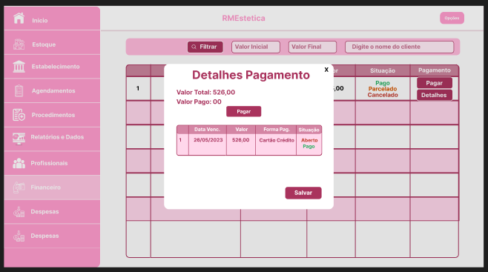

* Tela Despesas

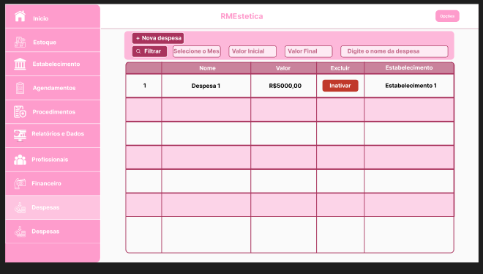

* Tela Despesas (Cadastro)

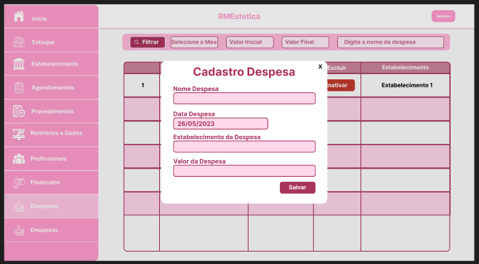

# **4. CONCLUSÃO**

O desenvolvimento do RMEstética acabou alcançando o seu objetivo como software, porém ocorreram varias atrasos de entregas do projeto, ainda sim o software alcançou grande desempenho, onde o mesmo consegue auxiliar perfeitamente qualquer empreendedor que deseja ter um controle muito maior de seu negócio. Todo o desenvolvimento foi repassado para o consultor, onde o mesmo apresentou muita satisfação com o resultado final.

A documentação realizada nos primeiros estágios do desenvolvimento auxiliou o desenvolvimento fortemente, sempre fazendo com que o desenvolvimento fizesse o desenvolvimento corretamente de todas as regras de negócios propostas por toda documentação, porém na etapa de separação de módulos para o desenvolvimento se teve um mal planejamento, onde se teve módulos mais trabalhosos que outros. Assim sendo o grande dificultador de todo o desenvolvimento e sendo o maior responsável pelo atraso.

Houve a pendencia do desenvolvimento do módulo de feedbacks onde se pode ser facilmente implementado, outro artificio que se pode agregar e implementar na aplicação seria um método dos usuários realizarem pagamentos através da própria plataforma além do agendamento.

Apesar de todos os imprevistos o software acabou sendo terminado e tem presente muitas funcionalidades, contendo um nível de permissão entre o cliente comum e o prestador de serviços, facilitando a conversação entre os mesmos.

# **5. REFERENCIAS**

# **6. APÊNDICE MANUAL DO USUÁRIO**

## 6.1 INTRODUÇÃO

O uso de sistemas e softwares vem crescendo entre vários níveis de empreendedores, onde desde o mais pequeno até o maior necessita de um software para auxiliar no progresso de sua própria empresa, para que os empreendedores tenham noção de quanto seu trabalho está rendendo e fazer com que os pequenos empreendedores não percam dinheiro por má administração ou falta de gerenciamento de movimentações. Com o crescimento cada vez maior do ramo da estética sem uma grande quantidade de pessoas que tem esse problema para gerenciamento. Assim criando a necessidade de software de gerenciamento altamente qualificado, tendo todas as funcionalidades centrada em um único lugar

O atual manual auxilia cada usuário do RMEstetica em sua utilização trazendo cada detalhe e funcionalidade que está presente no software, para que o usuário possa ter o maior proveito.

## 6.2 FUNCIONALIDADES

* Gerencimento de estoque
* Gerenciamento de agenda
* Gerenciamento de gastos
* Gerenciamento de usuários
* Gerenciamento de estabelecimentos
* Gerenciamento de profissionais
* Gerenciamento de procedimentos
* Gerenciamento de pagamentos
* Controle de movimentação financeira

## 6.3 BENEFICIOS ESPERADOS

* Melhor controle de gastos.
* Melhor controle de agenda.
* Facilidade no agendamento de procedimentos.
* Melhor comunicação entre cliente e prestador de serviço.
* Melhor emissão de dados da empresa.
* Controle de quantidade de produtos.
* Controle de valores arrecadados.

6.4. COMO ACESSAR O SISTEMA

Para o usuário acessar o sistema ele deve realizar o seu cadastro, como estabelecimento ou como usuário padrão caso o mesmo pretenda manter seu histórico de agendamentos.

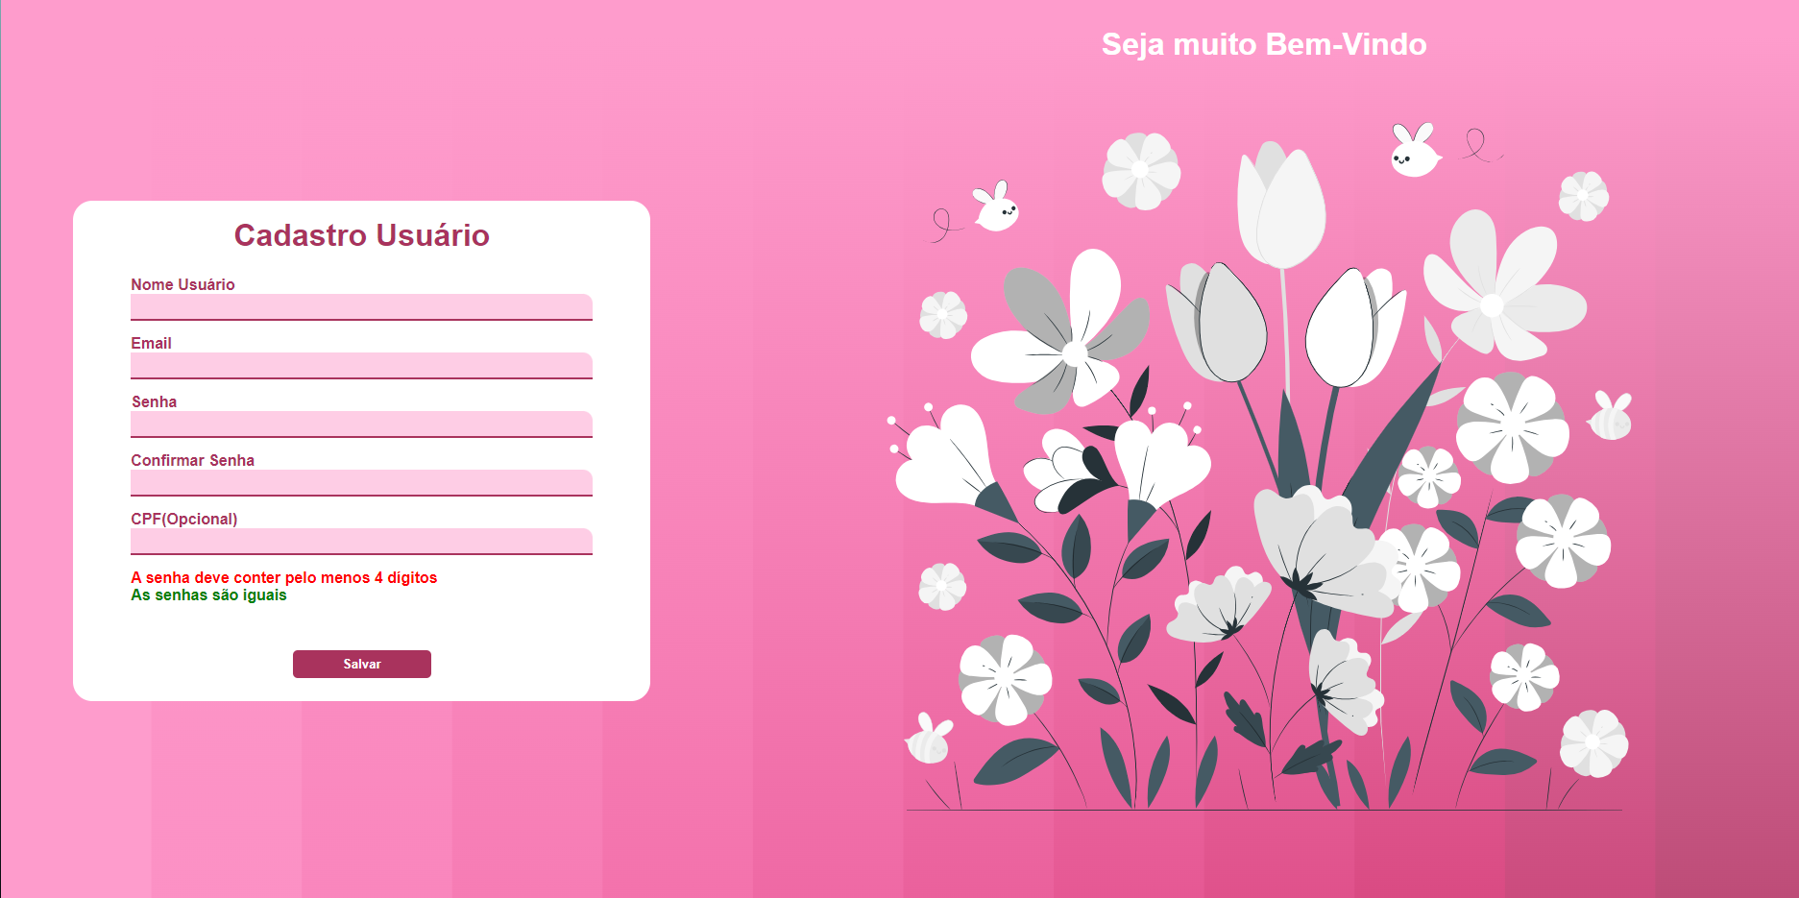

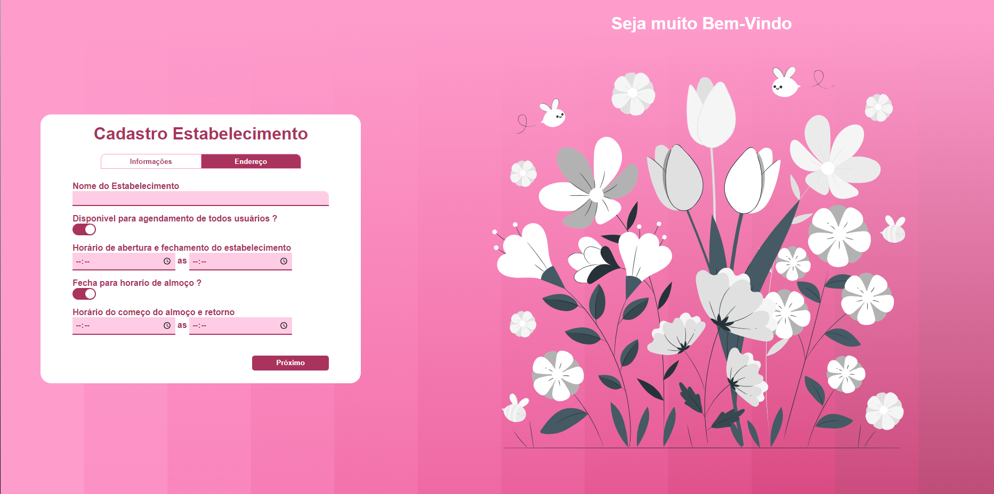

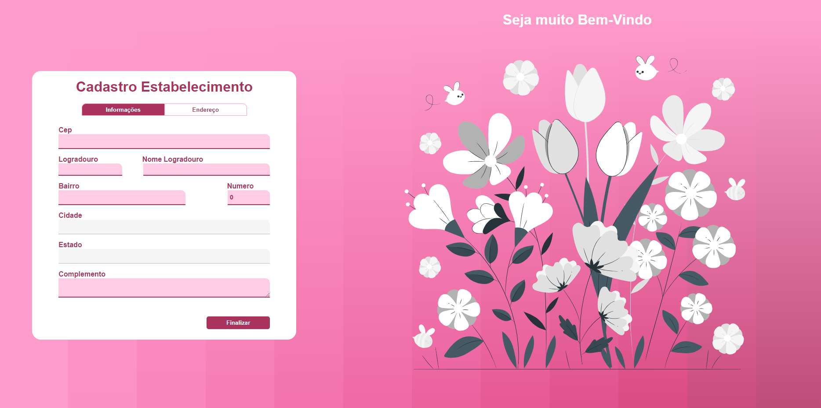

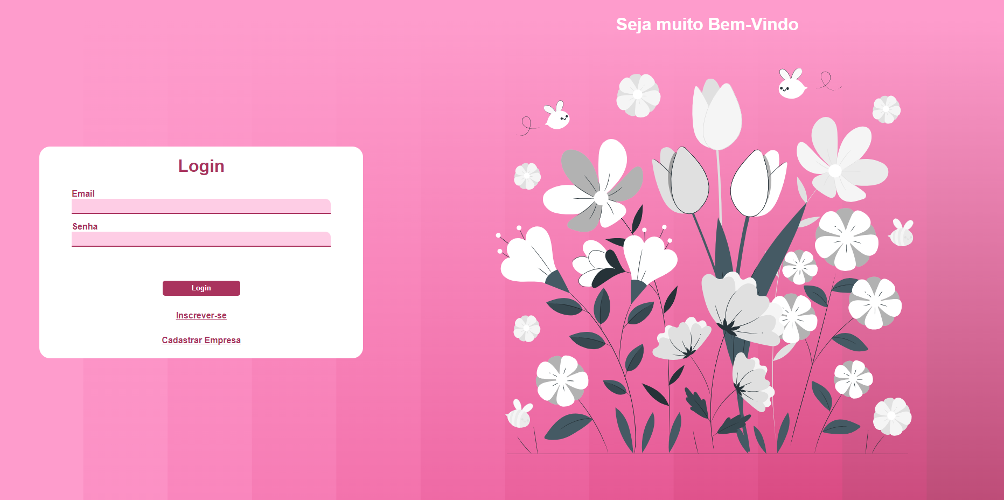

Após realizar todo o cadastro sendo ele de sua empresa ou apenas seu será possível ter acesso as funcionalidades condizentes ao nível de permissão.

## 6.5. APÓS TER REALIZADO O LOGIN

Após a realização do login o usuário que cadastrou um estabelecimento será redirecionado para o menu de seu painel de controle onde pelo header da pagina pode fazer a troca de estabelecimentos, enquanto o usuário comum a uma listagem de estabelecimentos.

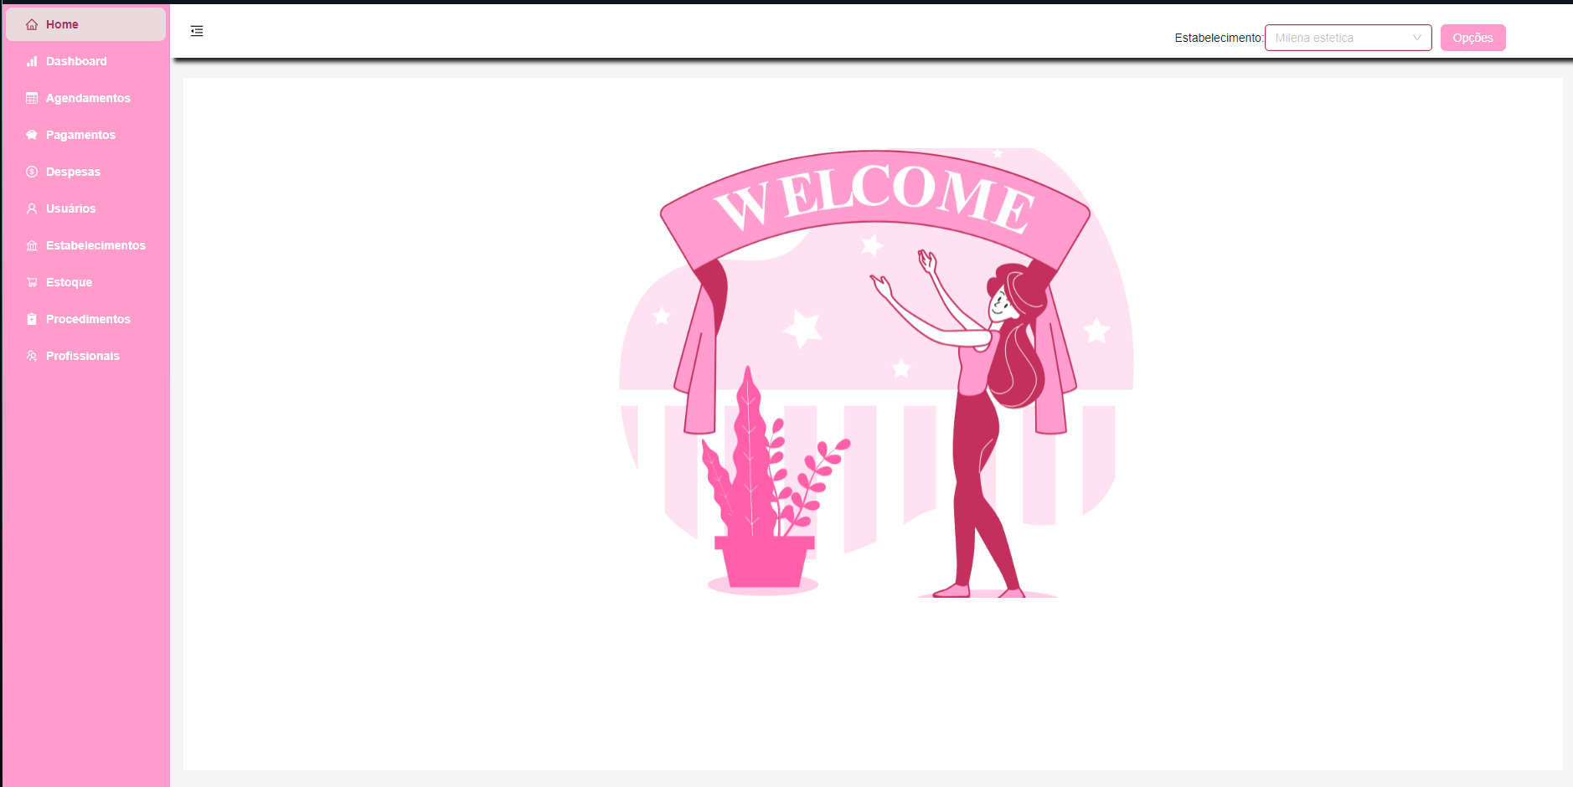

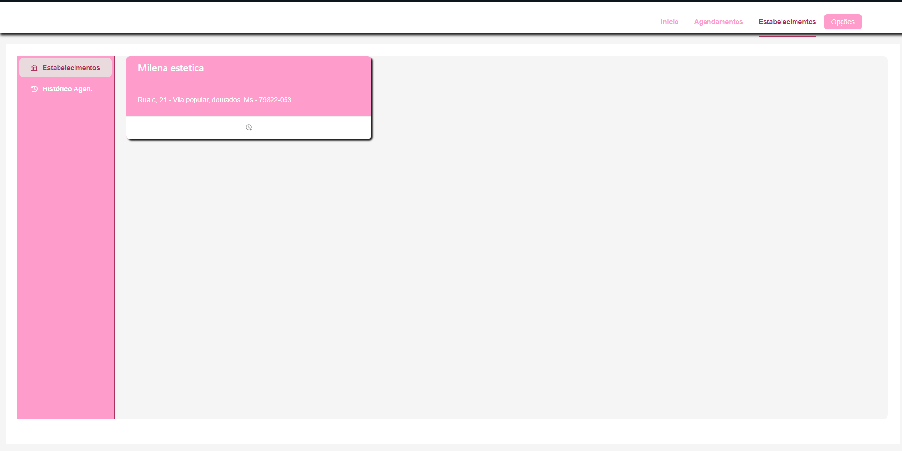

## 6.6 GERENCIAMENTO DE ESTOQUE

O Usuário irá poder realizar o cadastro de novos produtos, movimentações, listar movimentações e ter uma lista de produtos com quantidade e valor de cada um.

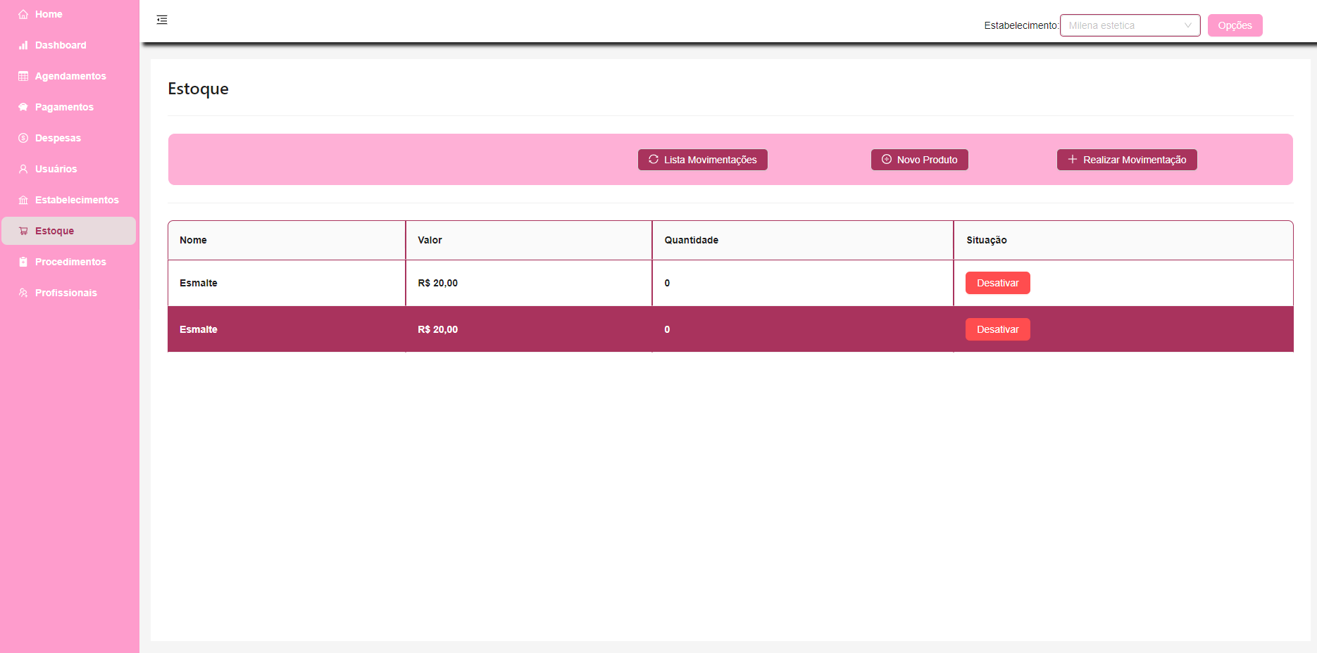

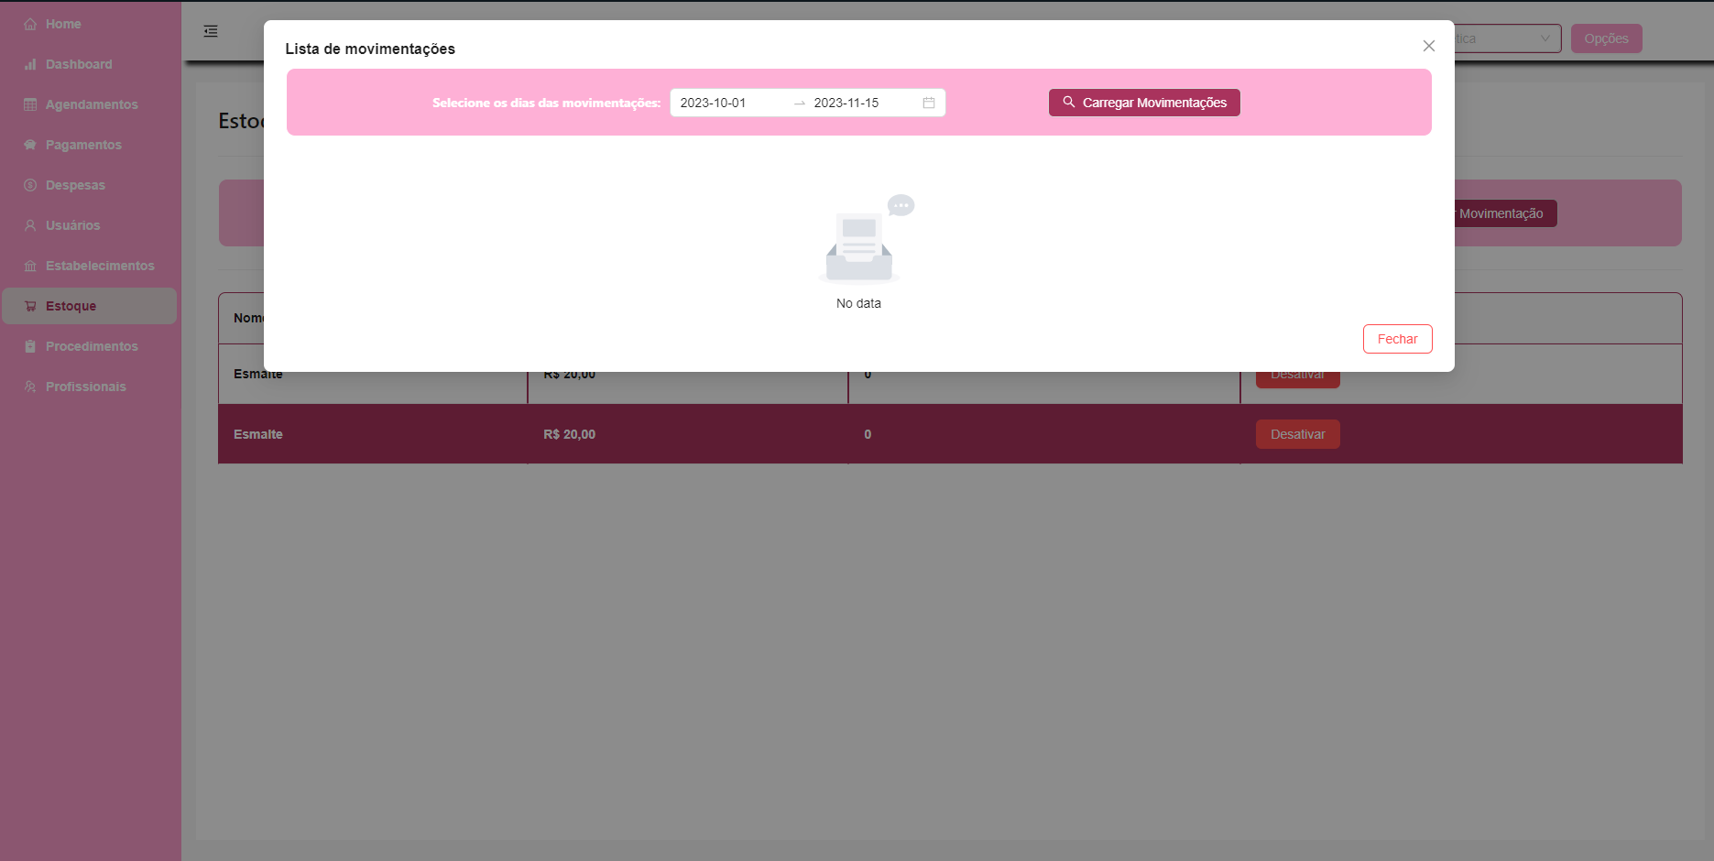

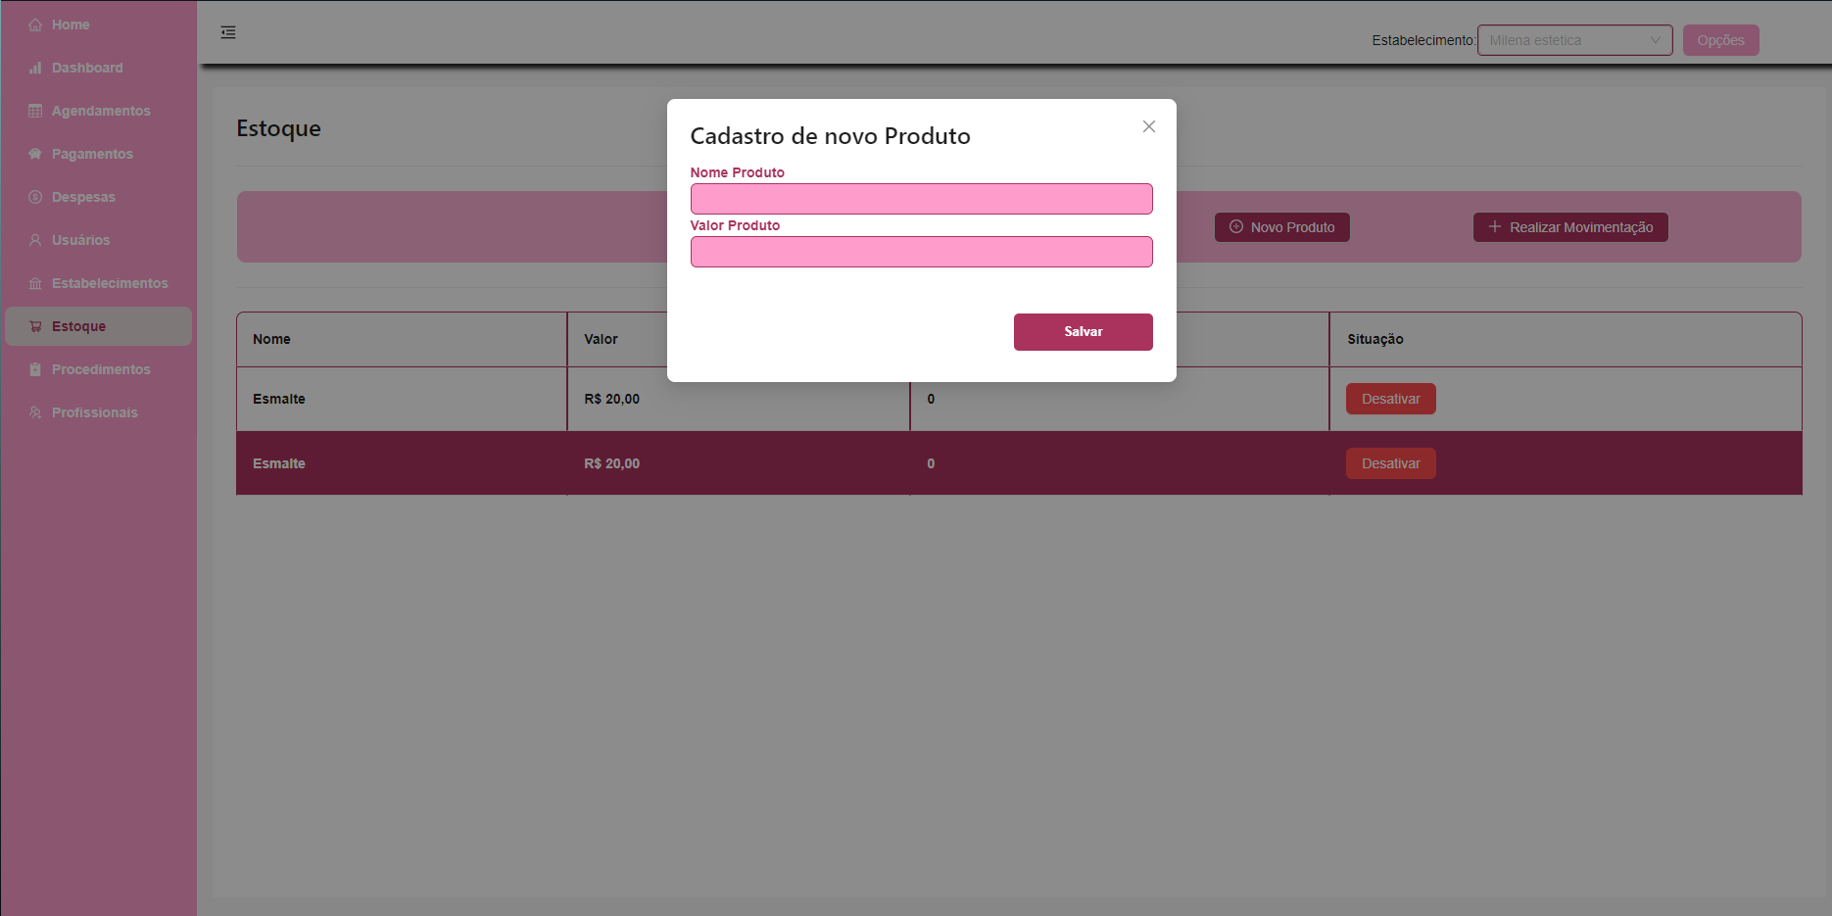

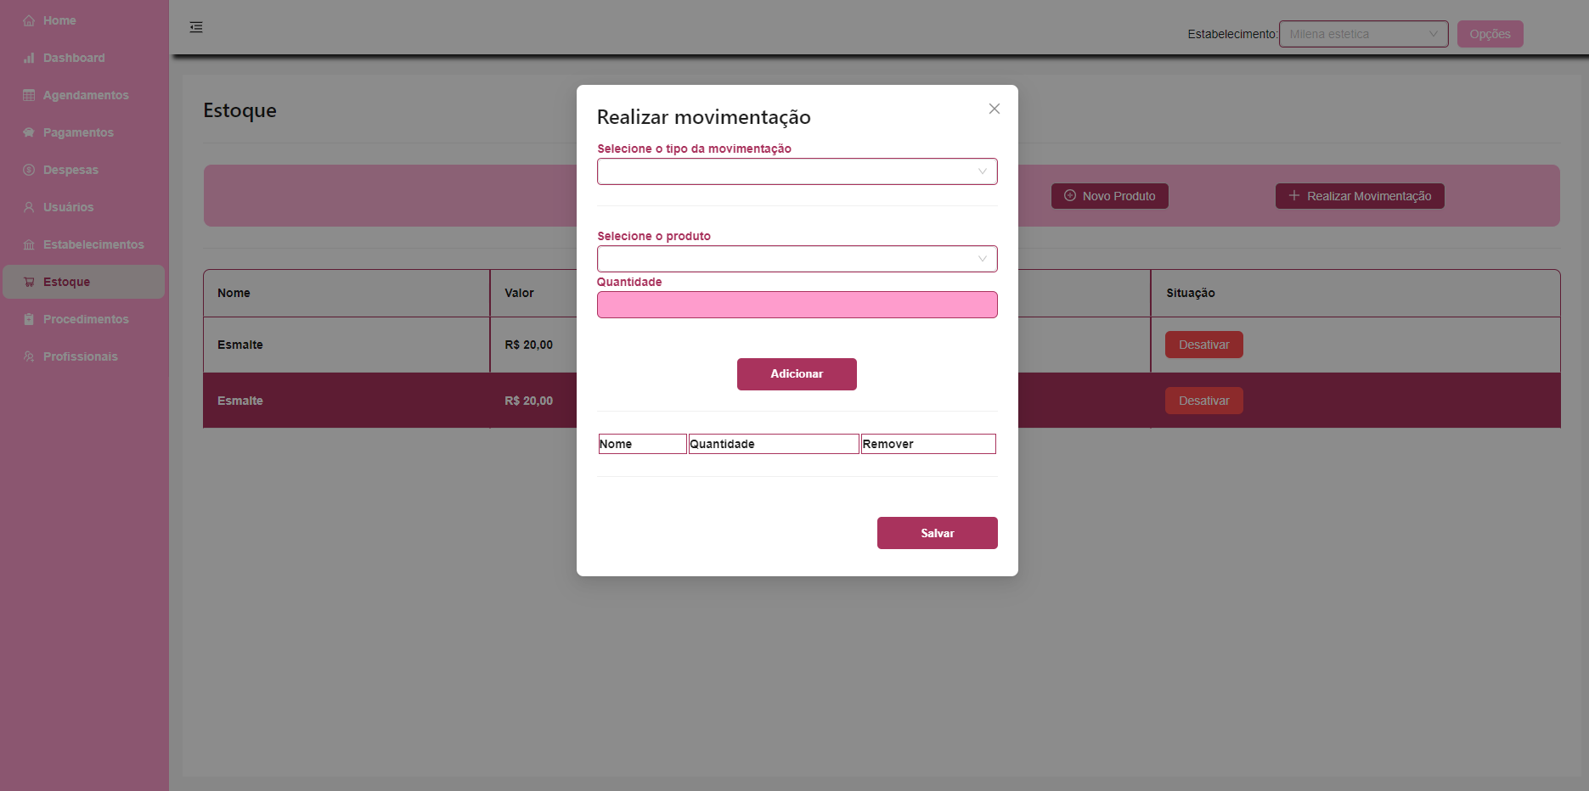

## 6.7 GERECIAMENTO DE AGENDA

Na tela de agendamento o sistema trás todos os agendamentos cadastrados do primeiro dia do mês até o dia atual, trazendo informações essenciais como data e horário, valor e nome do cliente. É possível alterar a data para realizar um novo filtro e assim trazer outros agendamentos, além de poder realizar novos agendamentos.

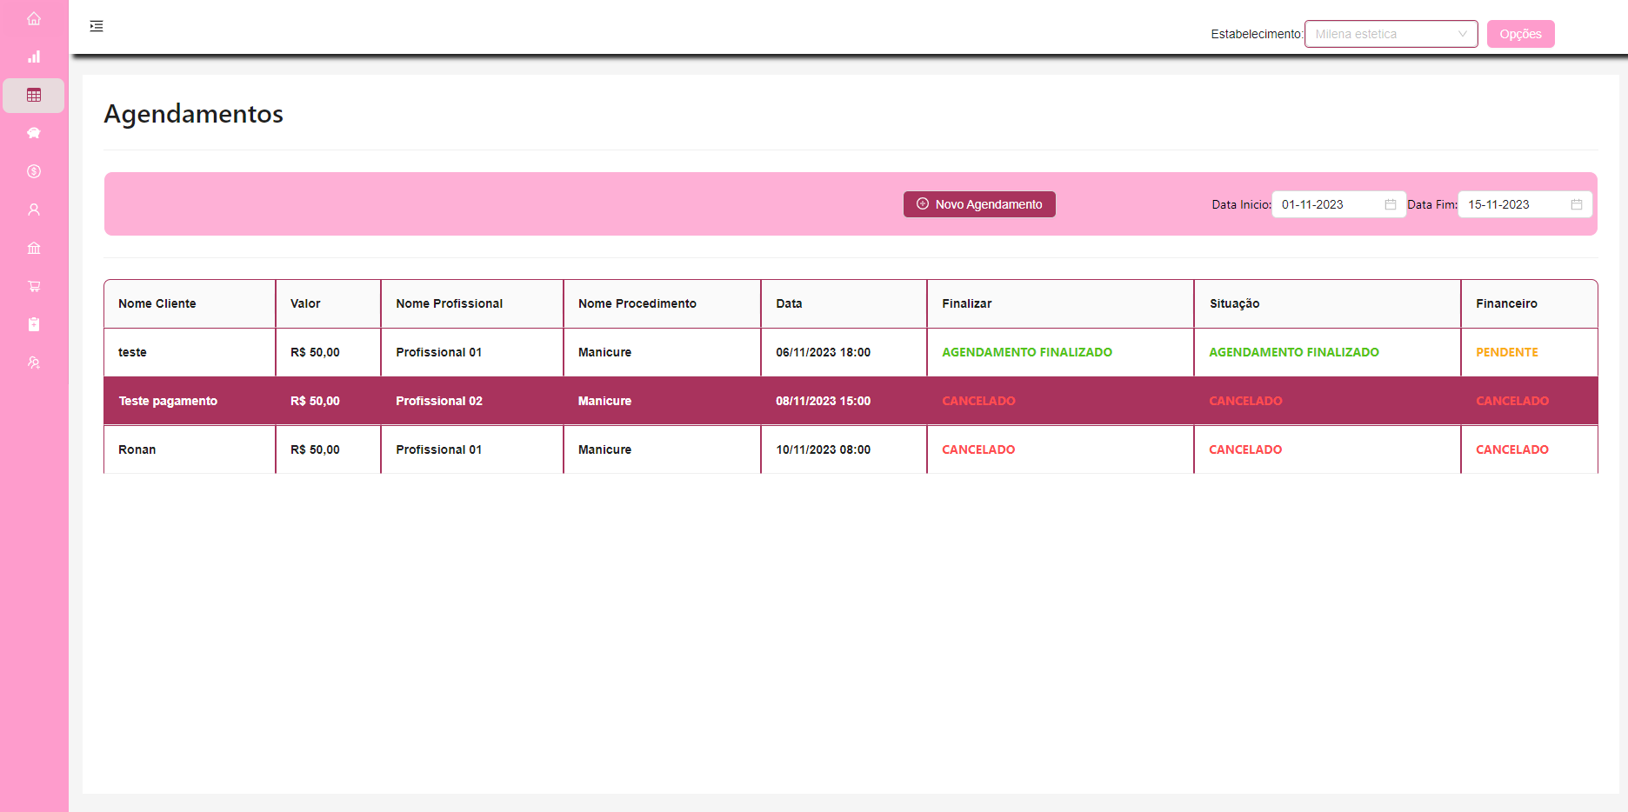

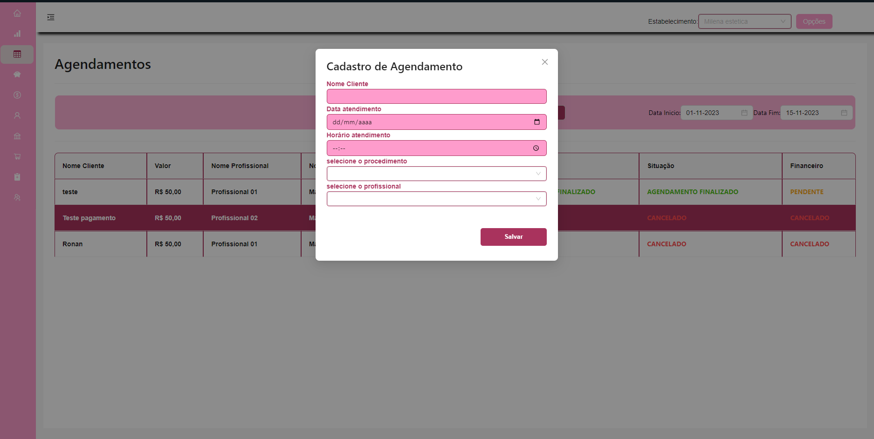

## 6.8 GERENCIAMENTO DE GASTOS

Na tela de despesas é possível visualizar as despesas que foram cadastradas e inativar caso alguma tenha sido cadastrada de forma errada. Além de poder realizar o lançamento de novas despesas.

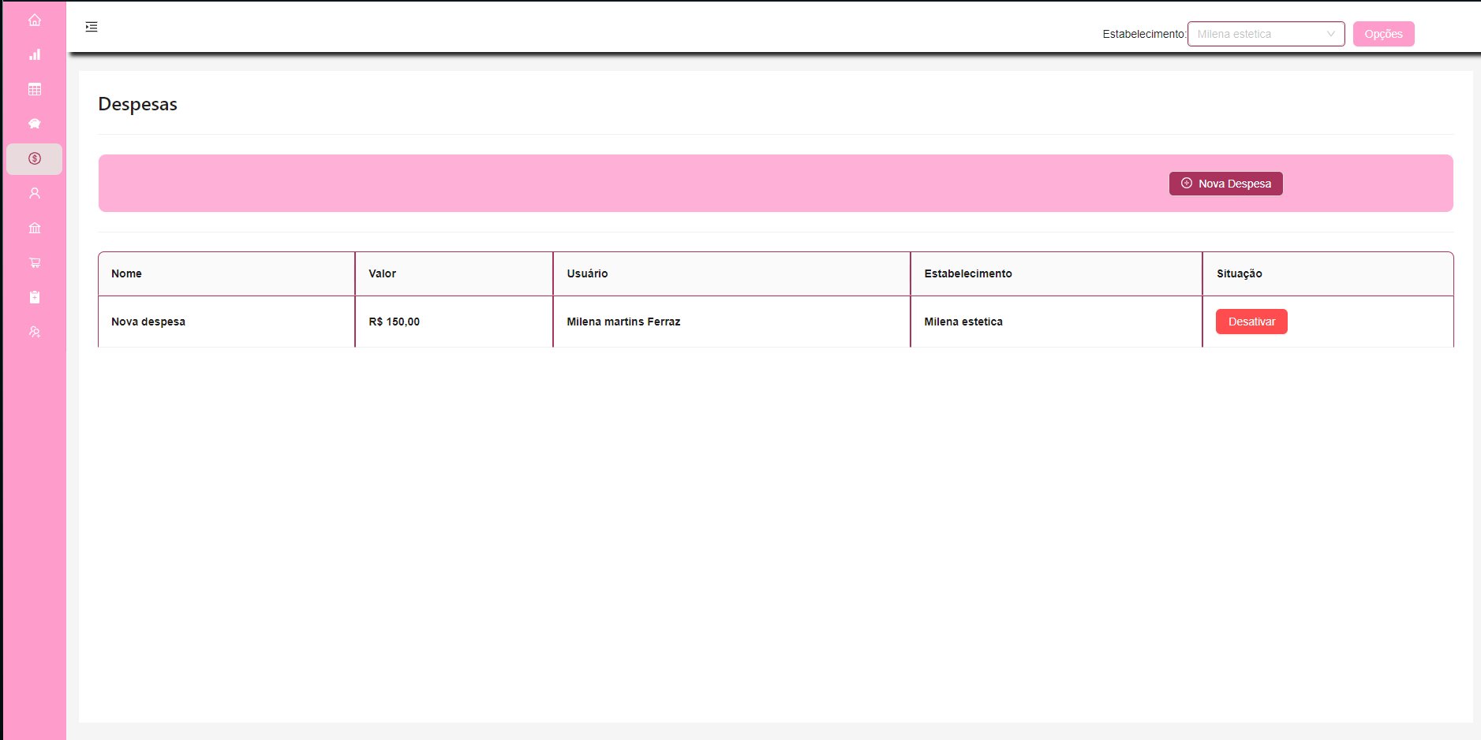

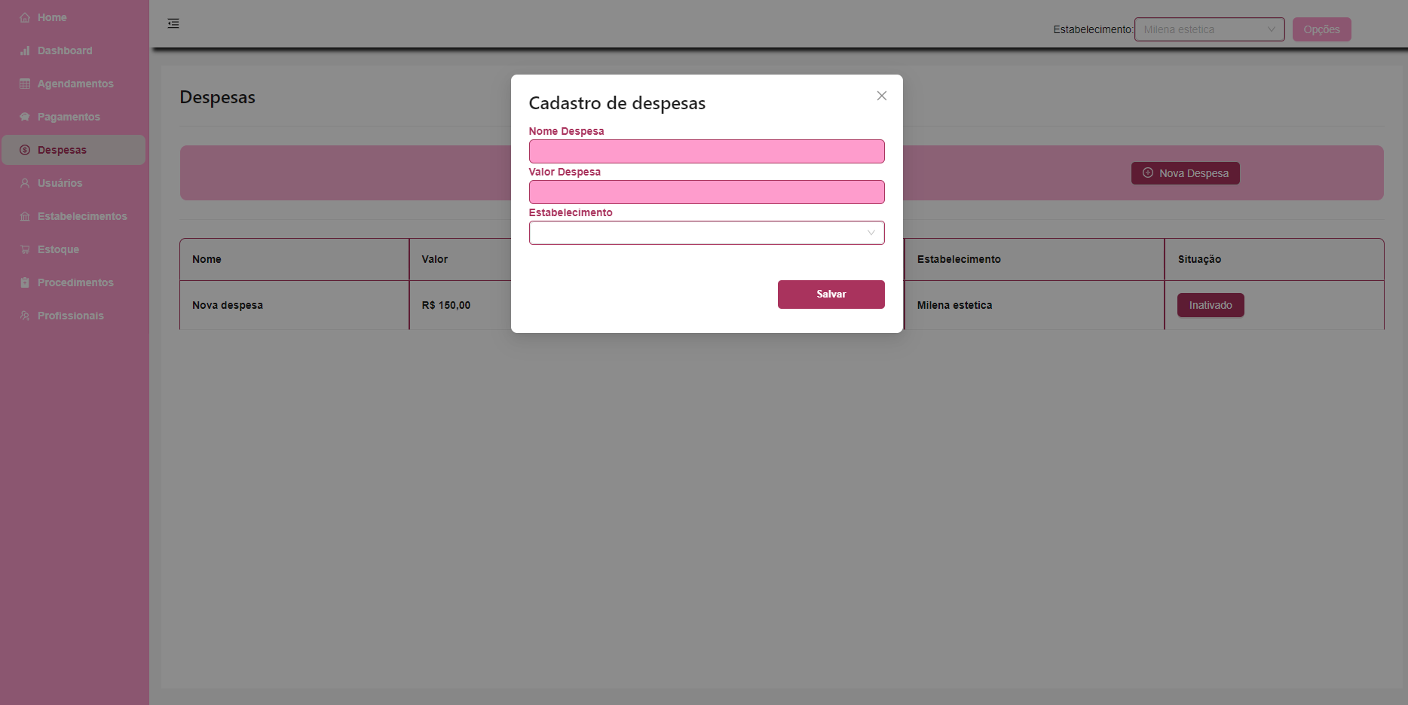

## 6.8 GERENCIAMENTO DE USUARIOS

Nessa tela é possível visualizar os usuários cadastrados que o cadastro foi feito pelo usuário logado, além de filtrar pelo e cadastrar novos usuários.

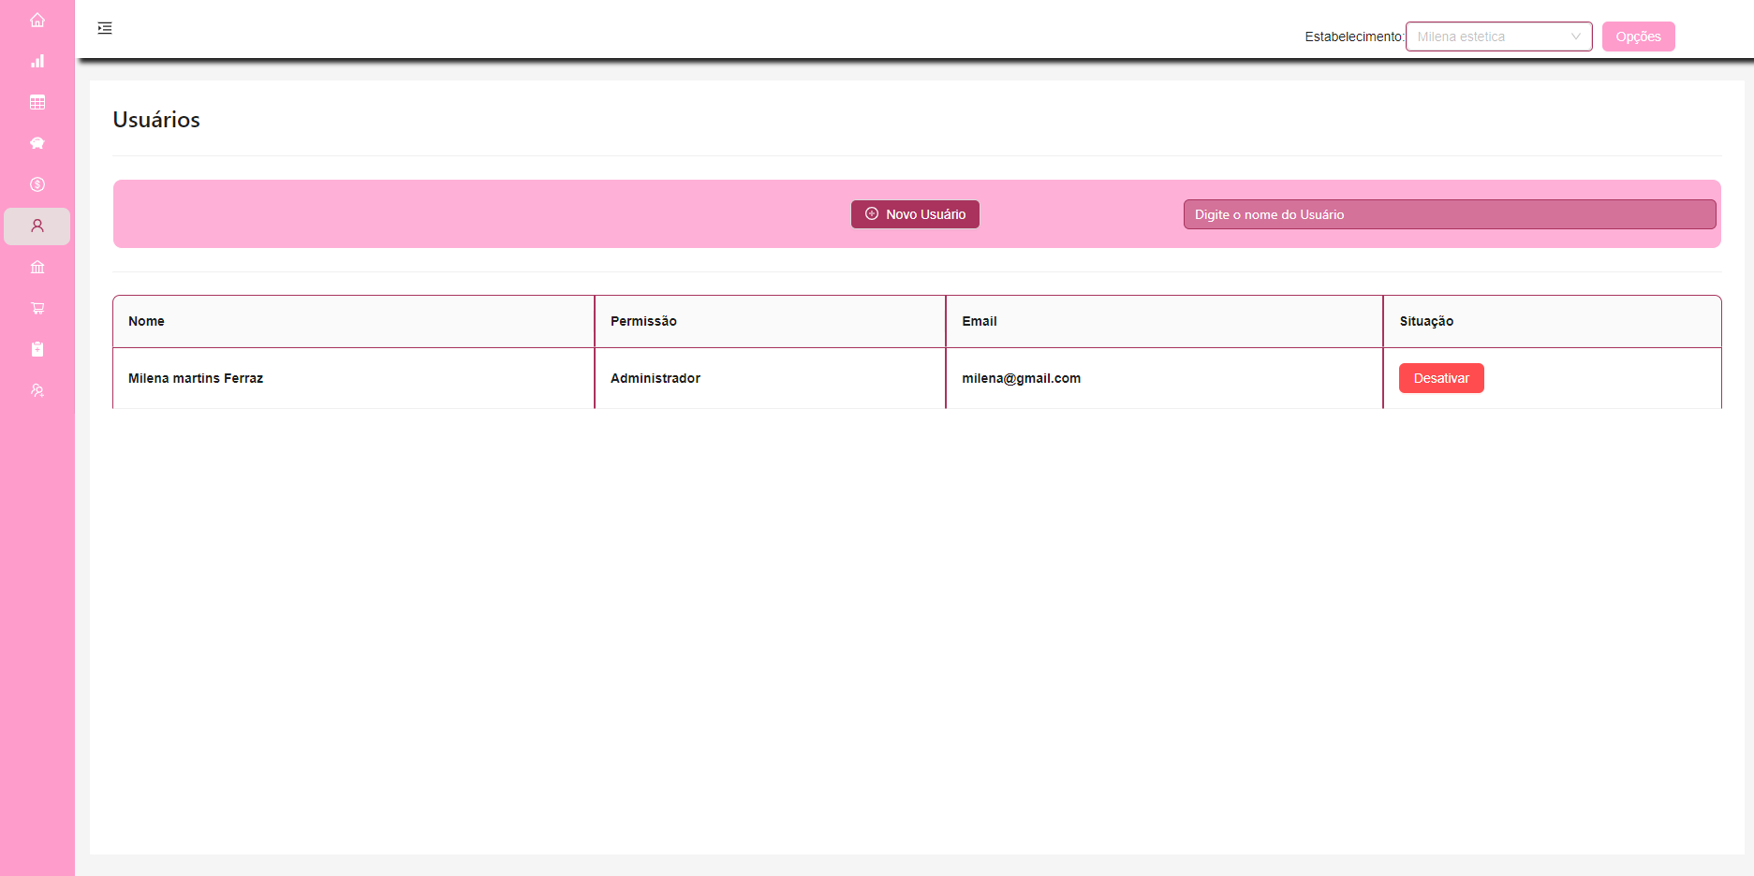

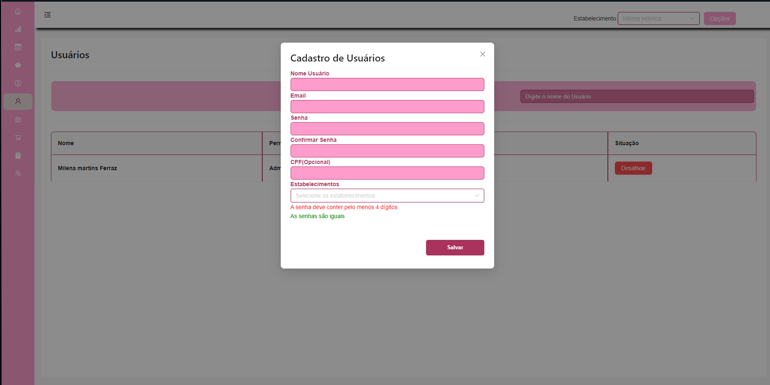

## 6.9 GERENCIAMENTO DE ESTABELECIMENTOS

Nessa tela é possível visualizar os estabelecimentos cadastrados e quais o usuário possui acesso. Além de filtrar por nome e cadastrar novos estabelecimentos, onde no cadastro a busca de vários dados do endereço são buscados através do cep.

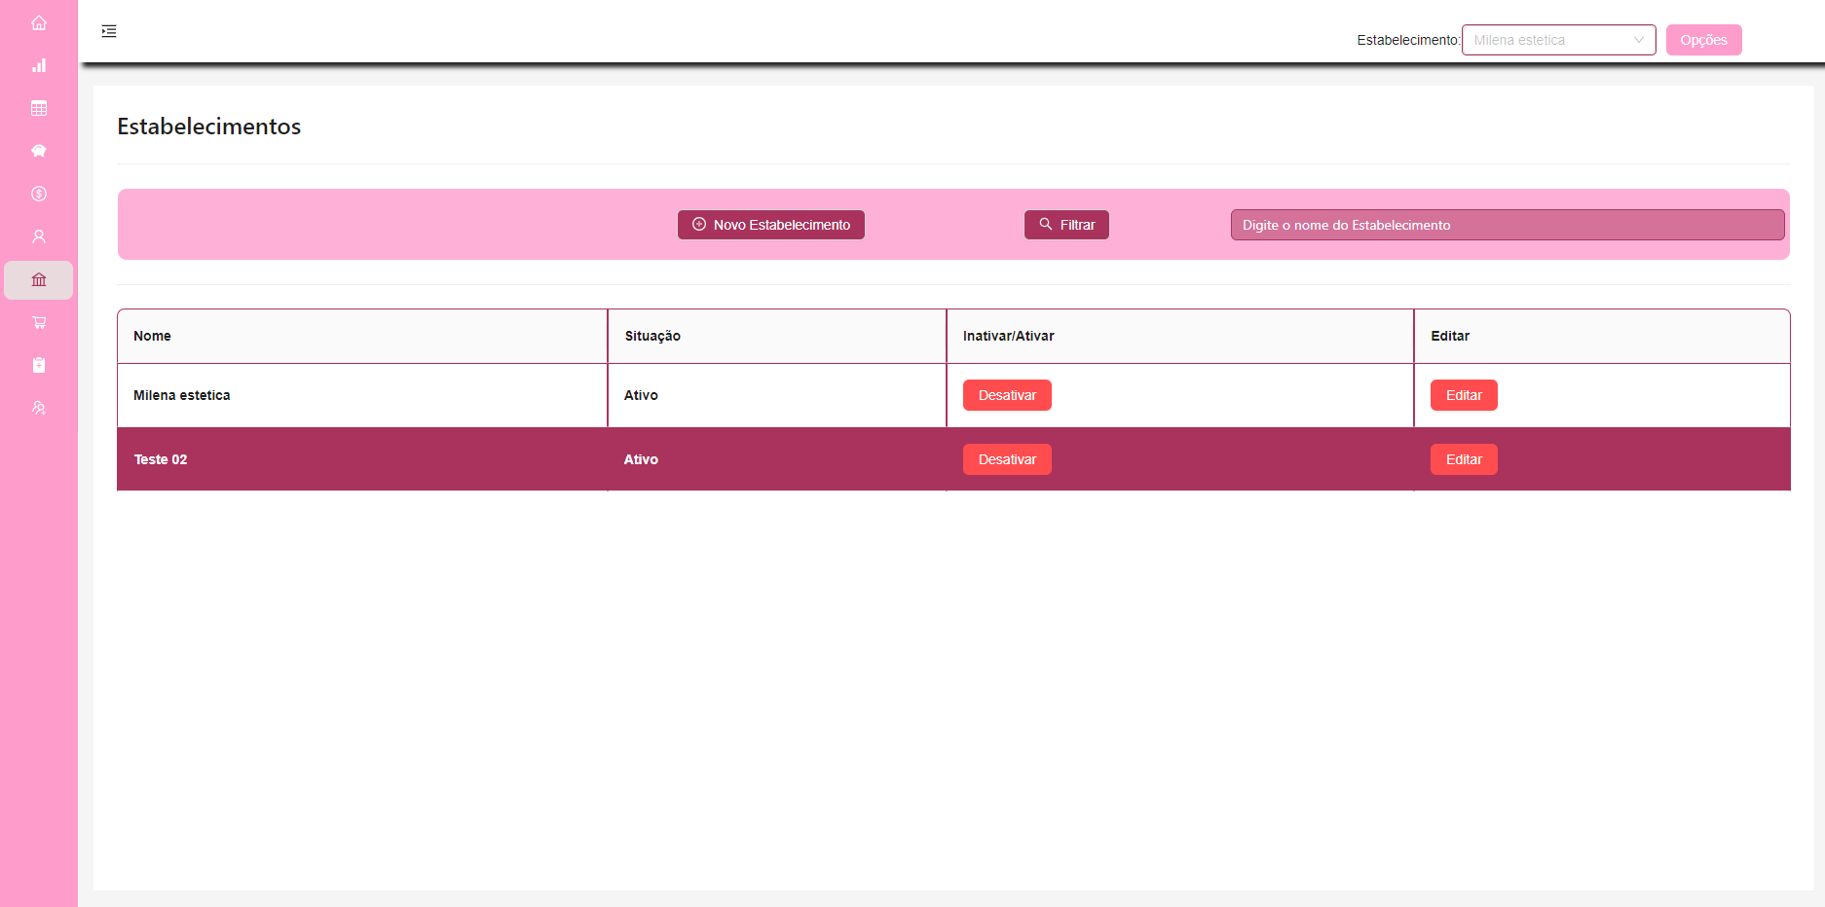

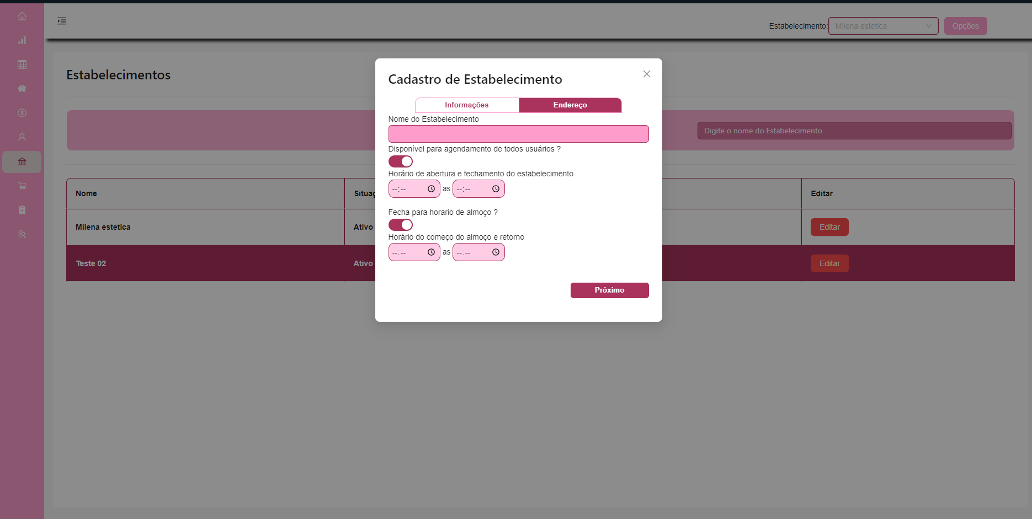

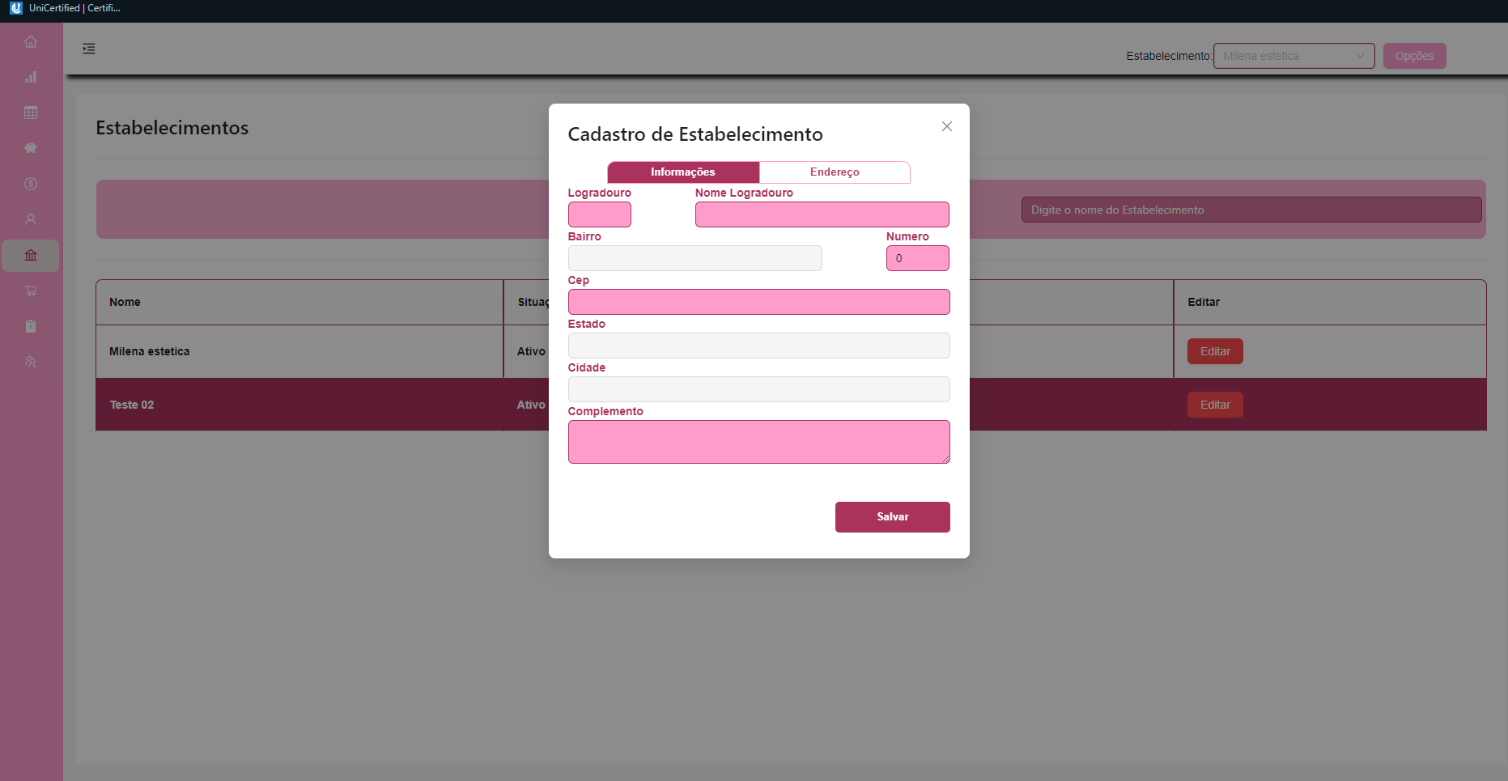

## 6.10 GERENCIAMENTO DE PROFISSIONAIS

Nessa tela é possível verificar quais profissionais estão cadastrados verificar seu horário de trabalho e realizar cadastro de novos profissionais.

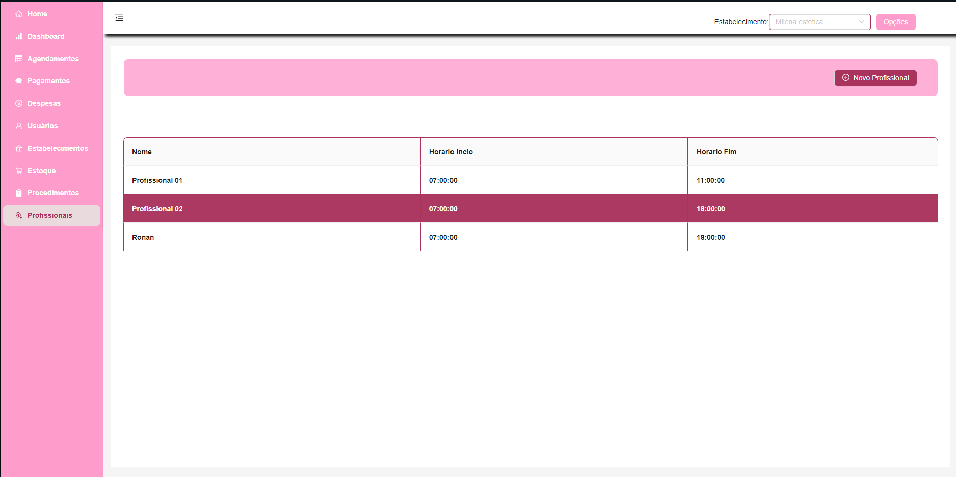

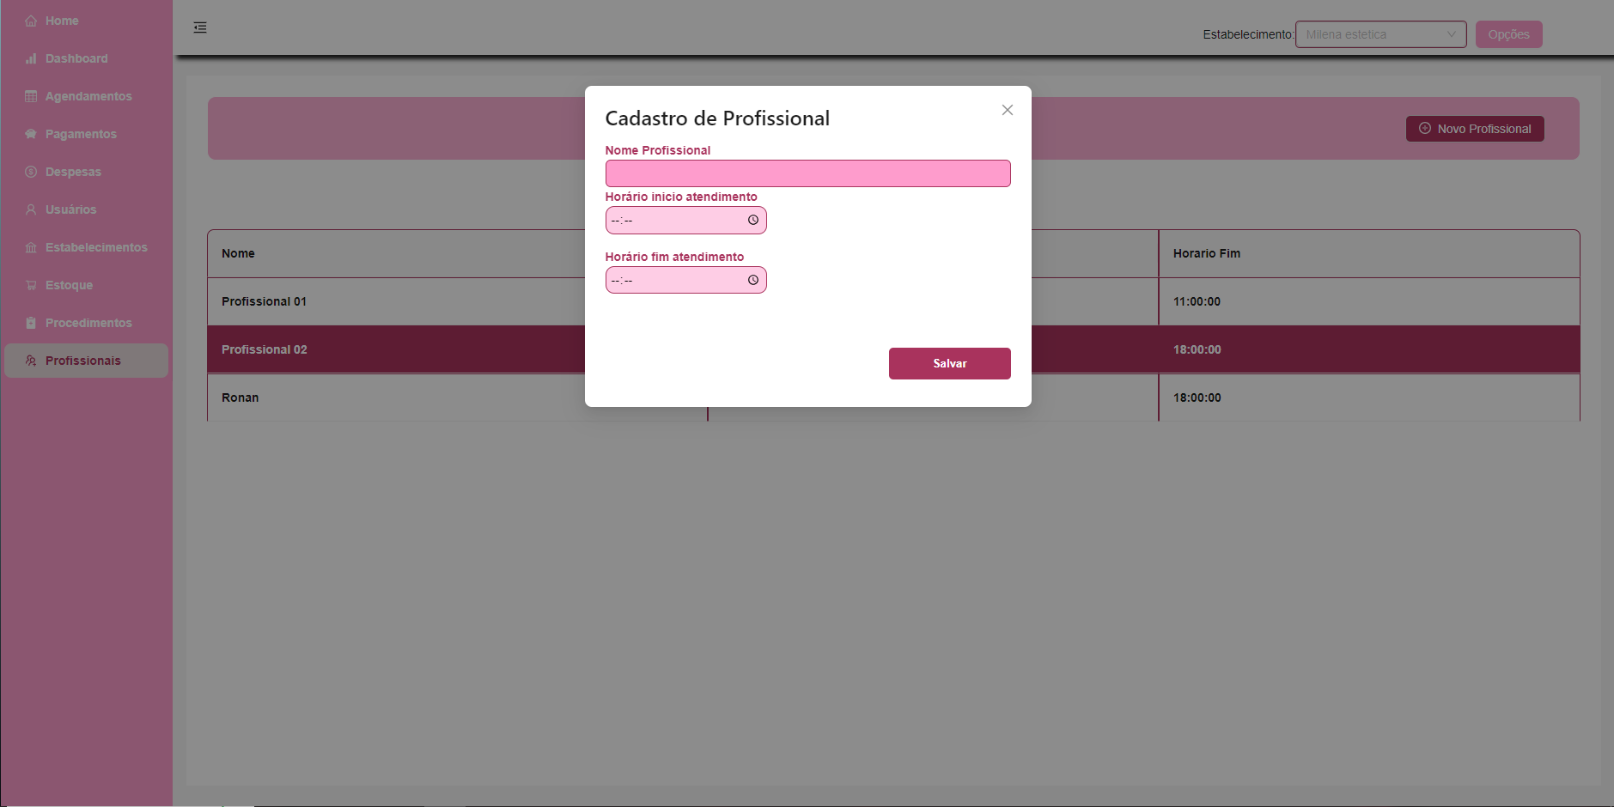

## 6.11 GERENCIAMENTO DE PROCEDIMENTOS

Nessa tela é possível visualizar os procedimentos cadastrados e todos seus dados, como produtos utilizados, profissionais que podem realizar, valor e tempo de duração. Além de poder inativar e cadastrar novos procedimentos.

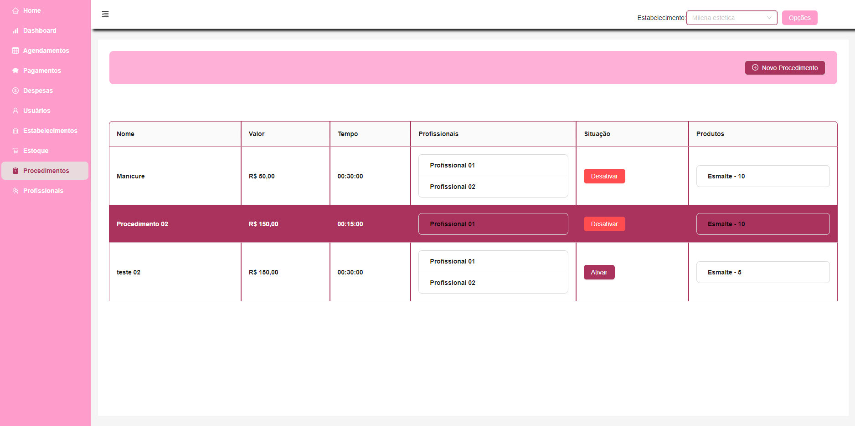

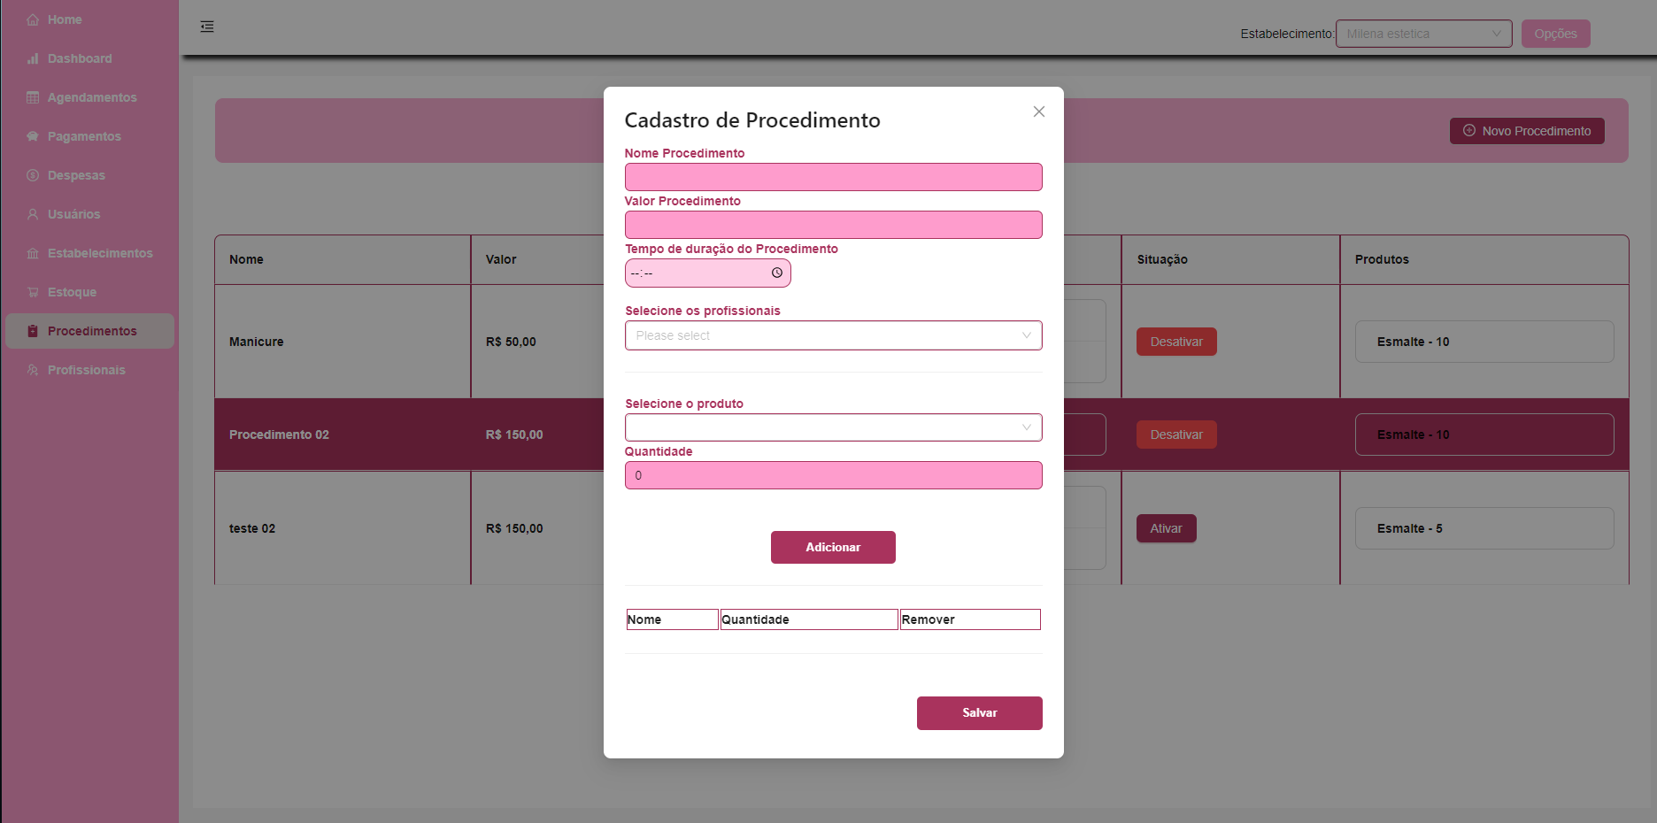

## 6.12 GERENCIAMENTO DE PAGAMENTOS

Nessa tela vamos ter todos os agendamentos listados, onde será possível realizar a baixa desses pagamentos, podendo parcelar o valor e pagar com várias formas de pagamento.

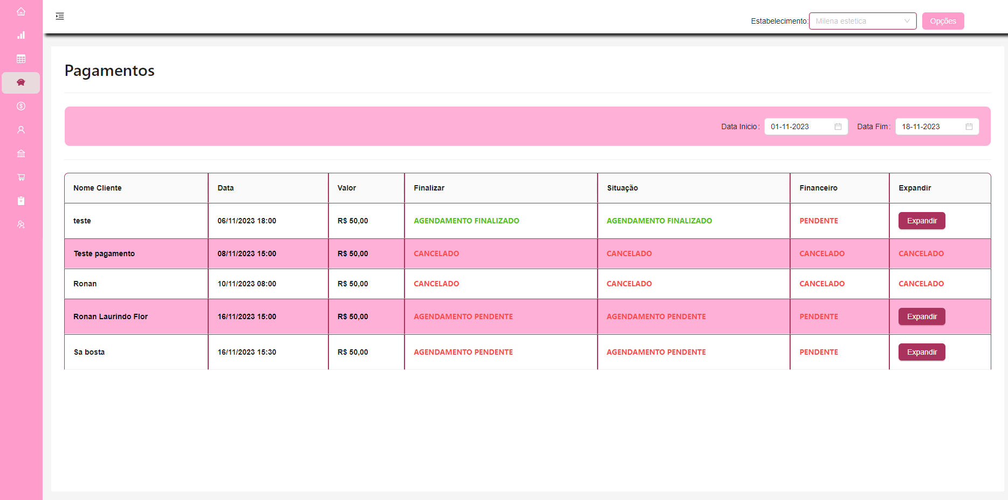

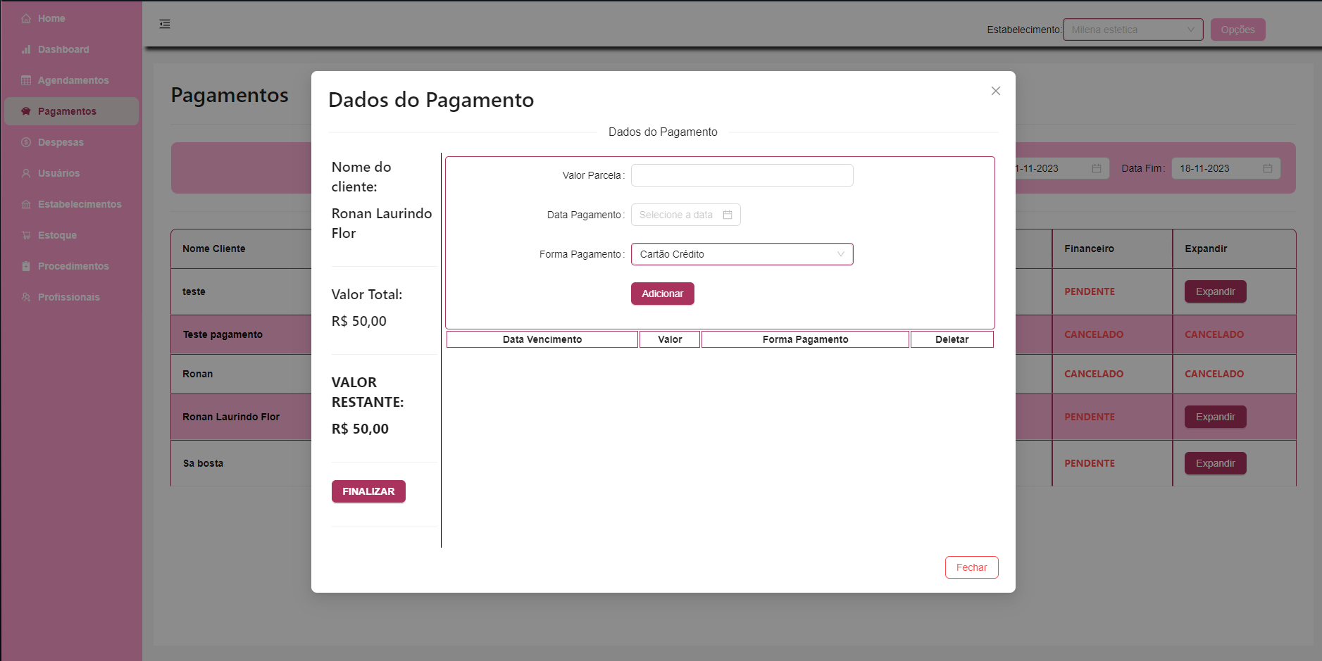

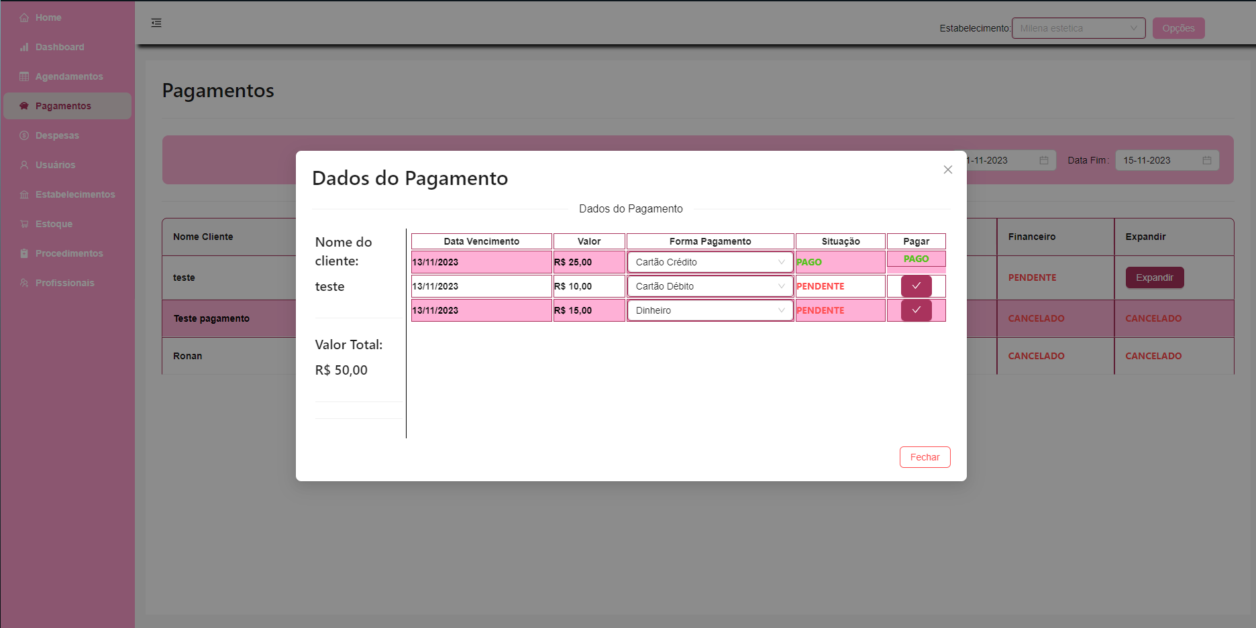

## 6.13 CONTROLE DE MOVIMENAÇÕES FINANCEIRAS

Nessa tela é possível verificar alguns gráficos e alguns valores brutos referente ao ano todo.

